

Optimización de la distribución en planta y logística interna en la panificadora FammyPan S.A.S.

Jose Alfredo Florez Pineda
Silvio Alberto Osorio Betancur

Corporación Universitaria Minuto de Dios
Rectoría Antioquia y Chocó
Centro Universitario Bello (Antioquia)
Programa Ingeniería Industrial
mayo de 2026

Optimización de la distribución en planta y logística interna en la panificadora FammyPan S.A.S.

Jose Alfredo Florez Pineda
Silvio Alberto Osorio Betancur

Proyecto Capstone presentado como requisito para optar al título de Ingeniero Industrial

Asesor(a)
JOHN JAIRO ESCORCIA GONZALEZ
Ingeniero

Corporación Universitaria Minuto de Dios
Rectoría Antioquia y Chocó
Centro Universitario Bello (Antioquia)
Programa Ingeniería Industrial
mayo de 2026

Dedicatoria
Dedicamos este trabajo a Dios, por brindarme la fortaleza, la sabiduría y la perseverancia necesarias para culminar esta etapa académica.

A nuestras familias, quienes han sido el pilar fundamental en nuestra formación personal y profesional, por su apoyo incondicional, comprensión y motivación constante en cada desafío asumido.

A todas aquellas personas que creyeron en nuestra capacidad y nos impulsaron a seguir adelante incluso en los momentos de mayor dificultad. Este logro también les pertenece.

Agradecimientos

Expresamos nuestro más sincero agradecimiento a la Corporación Universitaria Minuto de Dios, Rectoría Antioquia y Chocó, por brindarnos una formación integral basada en valores, responsabilidad social y excelencia académica.

A los docentes del programa de Ingeniería Industrial, quienes, a través de su conocimiento, orientación y experiencia, contribuyeron significativamente a nuestro crecimiento profesional.

De manera especial, agradecemos a nuestro asesor de proyecto por su acompañamiento, disposición y orientación técnica durante el desarrollo de este trabajo, aportando claridad y rigurosidad metodológica en cada etapa del proceso.

Asimismo, agradecemos a la empresa panificadora FammyPan S.A.S. que fue objeto de estudio, por permitir el acceso a la información y facilitar el desarrollo del proyecto, haciendo posible la aplicación práctica de los conocimientos adquiridos.

Finalmente, agradecemos a nuestras familias y amigos por su apoyo constante, motivación y confianza, elementos fundamentales para alcanzar esta meta académica.
Contenido

Lista de tablas 9
Lista de figuras 11
Lista de anexos 12
Resumen 13
Abstract 15
1 Introducción 17
2 Antecedentes 19
2.1 Justificación 21
3 Objetivo 25
3.1 Objetivo general: 25
3.2 Objetivos específicos: 25
4 Marco Conceptual 27
4.1 Distribución en planta (Layout) 27
4.2 Logística interna 27
4.3 Proceso productivo 27
4.4 Inventario en proceso (WIP) 28
4.5 Estudio de tiempos y movimientos 28
4.6 Ergonomía 28
4.7 Mejora continua 28
4.8 Gestión de inventarios 29
4.9 Seguridad y salud en el trabajo 29
4.10 Productividad 29
5 Metodología 30
5.1 Enfoque 30
5.2 Tipo de investigación 31
5.3 Población y muestra 31
5.4 Instrumentos para la recolección de la información 32
5.5 Análisis de la recolección de la información 32
6 Desarrollo del Proyecto 33
6.1 Alcance 33
6.2 Tiempo 33
6.3 Costos 34
6.4 Recursos 34
6.5 Riesgos 34
6.6 Identificación de Interesados 35
6.7 Monitoreo y Seguimiento 35
CAPÍTULO I 36
7 DESARROLLO PROYECTO 36
7.1 Estudio Del Mercado. Análisis Del Sector Económico 36
7.2 Análisis Del Mercado 40
7.3 Mercado Potencial 41
7.4 Competidores 42
7.5 Análisis de proveedores 44
7.6 El producto o servicio 45
7.6.1 Portafolio De Productos 45
7.7 Investigación De Mercados 47
7.7.1 Muestra objeto de la investigación 47
7.7.2 Herramientas de recolección de información 49
7.7.3 Tabulación e Interpretación de la información recopilada 50
7.8 Análisis de los resultados 56
7.8.1 Estrategias de mercadeo 57
7.9 Vigilancia Tecnológica 61
7.10 Proyección De Ventas 63
CAPÍTULO II 65
8 ESTUDIO TÉCNICO 65
8.1 El Proceso Productivo 65
8.1.1 Fichas técnicas 65
8.1.2 Flujograma proceso de producción 66
8.2 Materia Prima E Insumos 68
8.3 Plan De Producción 69
8.4 Maquinaria Y Equipos 70
CAPÍTULO III 71
9 ESTUDIO ADMINISTRATIVO Y LEGAL 71
9.1 Direccionamiento Estratégico 71
9.1.1 MISIÓN: 71
9.1.2 VISIÓN: 71
9.2 Objetivos A Largo, Mediano Y Corto Plazo 71
9.2.1 Objetivo general corporativo: 71
9.2.2 Objetivos específicos corporativos: 71
9.3 Estructura De La Organización 72
9.3.1 Nivel estratégico 73
9.3.2 Nivel Misional 73
9.3.3 Nivel apoyo 73
9.4 Perfiles De Cargos, Funciones Y Competencias 73
9.5 Aspectos Sobre La Gestión Humana En La Empresa 79
10 ASPECTOS JURÍDICO-LEGAL 79
11 REQUISITOS LEGALES 80
CAPÍTULO IV 82
12 IMPACTOS 82
12.1 Impacto Social 82
12.2 Impacto Económico 82
12.3 Impacto Ambiental 82
12.3.1 Riesgo de contaminación 83
12.3.2 Emisión de líquidos contaminantes 83
12.3.3 Disposición de residuos sólidos 83
12.3.4 Mecanismos para reducir el impacto de la contaminación 84
12.3.5 Reglamento de higiene y seguridad industrial 84
12.3.6 Requerimiento de equipos (valorados) para reducir la contaminación 84
12.3.7 Restricciones legales de tipo ambiental que afecten el negocio 85
CAPÍTULO V 86
13 ESTUDIO ECONÓMICO Y FINANCIERO 86
13.1 Inversiones 86
13.2 Activos Fijos 86
13.3 Activos Diferidos 87
13.4 Capital De Trabajo 88
13.5 Estado De Resultados 88
13.6 Balance General 90
13.7 Capital De Trabajo 93
13.8 Flujo De Caja 93
13.9 Punto De Equilibrio 95
13.10 Evaluación Financiera 96
13.11 Fuentes De Financiación 98
14 RESULTADOS Y HALLAZGOS 100
14.1 Resultados 100
14.2 Hallazgos 101
15 Discusión 102
16 Conclusiones 104
17 Recomendaciones 106
18 Referencias 108
19 Anexos 112

Lista de tablas
Tabla 1. 36
Tabla 2. 38
Tabla 3. 40
Tabla 4. 40
Tabla 5. 43
Tabla 6. 45
Tabla 7. 46
Tabla 8. 47
Tabla 9. 50
Tabla 10. 60
Tabla 11. 64
Tabla 12. 65
Tabla 13. 66
Tabla 14. 69
Tabla 15. 69
Tabla 16. 70
Tabla 17. 71
Tabla 18. 74
Tabla 19. 75
Tabla 20. 76
Tabla 21. 77
Tabla 22. 78
Tabla 23. 79
Tabla 24. 80
Tabla 25. 81
Tabla 26. 82
Tabla 27. 85
Tabla 28. 86
Tabla 29. 88
Tabla 30. 89
Tabla 31. 90
Tabla 32. 91
Tabla 33. 92
Tabla 34. 96
Tabla 35. 97
Tabla 36. 99

Lista de figuras
Ilustración 1. 20
Ilustración 2. 24
Ilustración 3. 51
Ilustración 4. 52
Ilustración 5. 53
Ilustración 6. 53
Ilustración 7. 54
Ilustración 8. 55
Ilustración 9. 55
Ilustración 10. 56
Ilustración 11. 56
Ilustración 12. 57
Ilustración 13. 57
Ilustración 14. 58
Ilustración 15. 69
Ilustración 16. 75

Lista de anexos
Anexo 1. 116

Resumen

El presente proyecto tiene como finalidad proponer mejoras en la distribución en planta y la logística interna de Productos Alimenticios FammyPan S.A.S., una panificadora ubicada en el municipio de Bello, Antioquia, con el propósito de optimizar la eficiencia del proceso productivo, mejorar la calidad del producto y reducir los riesgos asociados a la salud ocupacional de los operarios. La problemática identificada se relaciona con una distribución inadecuada de las áreas de trabajo, la presencia de recorridos innecesarios, acumulación de inventario en proceso (WIP), tiempos muertos en maquinaria y dificultades ergonómicas que afectan tanto la productividad como las condiciones laborales de los trabajadores.
El estudio se desarrolló bajo un enfoque metodológico mixto, integrando herramientas cuantitativas y cualitativas para el análisis del sistema productivo. Se emplearon metodologías propias de la ingeniería industrial, como el Systematic Layout Planning (SLP), diagramas de flujo, análisis de recorridos, estudio de tiempos y movimientos, modelos de gestión de inventarios EOQ y MRP, así como herramientas de diagnóstico estratégico como DOFA, PESTEL y CAME. Además, se utilizaron técnicas de recolección de información como observación directa, entrevistas y encuestas aplicadas a los trabajadores del área de producción.
Los resultados obtenidos evidenciaron problemas relacionados con recorridos innecesarios, retrasos en la producción, retrabajos y riesgos ergonómicos derivados de la actual distribución en planta. Asimismo, se identificaron oportunidades de mejora orientadas a optimizar el flujo de materiales, reorganizar las áreas de trabajo y reducir los tiempos improductivos. La propuesta de mejora contempla un rediseño del layout productivo enfocado en disminuir desplazamientos, mejorar la coordinación de las operaciones y fortalecer las condiciones de seguridad y salud en el trabajo.
Desde el punto de vista económico y operativo, el proyecto busca incrementar la competitividad de la empresa mediante la optimización de recursos, la reducción de desperdicios y el fortalecimiento de la calidad del proceso de manufactura. Adicionalmente, el estudio incorpora análisis de mercado, evaluación de proveedores y proyecciones financieras que respaldan la viabilidad de la propuesta. Finalmente, el proyecto contribuye al fortalecimiento del sector panificador local mediante la aplicación práctica de herramientas de ingeniería industrial orientadas a la mejora continua y al desarrollo sostenible de la organización.
PALABRAS CLAVE: distribución en planta, logística interna, panificadora, ingeniería industrial, ergonomía, layout, eficiencia operativa, manufactura, salud ocupacional, mejora de procesos.

Abstract

This project aims to propose improvements in the plant layout and internal logistics of Productos Alimenticios FammyPan S.A.S., a bakery company located in the municipality of Bello, Antioquia, with the purpose of optimizing the efficiency of the production process, improving product quality, and reducing risks associated with workers’ occupational health and safety. The identified problem is related to an inadequate distribution of work areas, the presence of unnecessary movements, accumulation of work-in-process inventory (WIP), machine idle times, and ergonomic difficulties that affect both productivity and workers’ labor conditions.

The study was developed under a mixed methodological approach, integrating quantitative and qualitative tools for the analysis of the production system. Industrial engineering methodologies were applied, such as Systematic Layout Planning (SLP), flowcharts, route analysis, time and motion studies, EOQ and MRP inventory management models, as well as strategic diagnostic tools such as SWOT, PESTEL, and CAME analysis. In addition, information collection techniques such as direct observation, interviews, and surveys applied to production area workers were used.

The results obtained revealed problems related to unnecessary movements, production delays, rework, and ergonomic risks derived from the current plant layout. Likewise, opportunities for improvement were identified, aimed at optimizing material flow, reorganizing work areas, and reducing non-productive times. The improvement proposal includes a redesign of the production layout focused on reducing unnecessary displacements, improving operational coordination, and strengthening occupational health and safety conditions.

From an economic and operational perspective, the project seeks to increase the company’s competitiveness through resource optimization, waste reduction, and the strengthening of manufacturing process quality. Additionally, the study incorporates market analysis, supplier evaluation, and financial projections that support the feasibility of the proposal. Finally, the project contributes to strengthening the local bakery sector through the practical application of industrial engineering tools focused on continuous improvement and the sustainable development of the organization.

KEYWORDS: plant layout, internal logistics, bakery company, industrial engineering, ergonomics, layout, operational efficiency, manufacturing, occupational health, process improvement.

Introducción
La eficiencia operativa y la calidad del producto son pilares fundamentales para la competitividad en el sector de la manufactura alimentaria. En el contexto de la panificadora el proceso de producción está ligado a la disposición física de sus recursos (layout) y a la fluidez de su logística interna, factores que impactan directamente tanto la rentabilidad como la seguridad del personal.
La importancia de este proyecto radica en abordar problemas sistémicos detectados en el proceso actual, donde la falta de armonía en la distribución en planta se traduce en deficiencias cuantificables: la capacidad del proceso de dosificación de materias primas críticas Cpk es inaceptable, existiendo una alta variabilidad que compromete la calidad final. A nivel logístico, la Simulación FlexSim reveló ineficiencias críticas como un tiempo de ocio (Idle Time) de hasta 96.59% en la Mezcladora y una excesiva acumulación de inventario en proceso (WIP de 39.44 unidades). Estos indicadores son síntomas de un diseño de layout deficiente que genera sobrecostos operativos y logísticos.
La relevancia del estudio se justifica en la necesidad de pasar de una gestión reactiva a una proactiva. Mediante una metodología rigurosa que incluye el Árbol del Problema, Diagrama de Ishikawa, Análisis ABC de inventarios, modelos EOQ y MRP, y una evaluación ponderada de proveedores, se establecen las bases para una intervención fundamentada. La aplicación de la estadística descriptiva y la modelación en FlexSim convierten la propuesta en una solución con resultados medibles, buscando incrementar el Cpk del proceso a un mínimo de 1.0 y reducir significativamente los defectos de empaque (el mayor contribuyente al Pareto).
El impacto del proyecto es doble, Inicialmente a nivel productivo, se optimizará la calidad del producto mediante la homologación de proveedores. Segundo, y en alineación con el objetivo general, el estudio del layout y la estandarización de los flujos de material tienen un impacto directo y positivo en la salud ocupacional de los operarios, mitigando los riesgos ergonómicos derivados de los largos traslados y la manipulación manual excesiva de inventario (WIP). La correcta distribución en planta es esencial para reducir los movimientos innecesarios y peligrosos en el entorno laboral (Muther, 1994). La cotización y la matriz de priorización aseguran que las mejoras sean viables económicamente para la panificadora.

Antecedentes
Productos Alimenticios FammyPan S.A.S. es una panificadora ubicada en el municipio de Bello que actualmente presenta dificultades relacionadas con la distribución en planta como se puede ver en la ilustración 1, lo cual afecta directamente la eficiencia del proceso productivo, la salud ocupacional de los operarios y la logística interna de la empresa. Esta problemática se evidencia principalmente en las dificultades para el desplazamiento de materias primas, el flujo de producción, el proceso de empaque y la movilización del producto terminado hacia las áreas de almacenamiento y despacho. De acuerdo con Álvarez et al. (2022), la ausencia de una planificación estructurada en la distribución de las áreas de trabajo puede generar flujos desorganizados que afectan negativamente la eficiencia operativa, incrementan los tiempos de producción y disminuyen la rentabilidad de las empresas (p. 10). En este sentido, la distribución en planta constituye un elemento fundamental dentro de los sistemas productivos, ya que permite optimizar el uso del espacio, reducir movimientos innecesarios y mejorar la coordinación entre las diferentes etapas del proceso productivo (Muther, 2015).
En el caso particular de FammyPan S.A.S., los operarios del área de producción han manifestado su inconformidad frente a las condiciones actuales de trabajo y las consecuencias que estas generan para su salud. Los trabajadores del área de horneado y producción indican que, al finalizar la jornada laboral, presentan dolores de espalda asociados a los constantes cambios de nivel que deben realizar durante el proceso productivo. Asimismo, reportan que el calor generado por los hornos dificulta el enfriamiento adecuado del pan, provocando congestión en el área de trabajo y aumentando la presión operativa. Desde la perspectiva de la ergonomía laboral, estas condiciones pueden incrementar la fatiga física y el riesgo de trastornos musculoesqueléticos, especialmente cuando las estaciones de trabajo no están diseñadas adecuadamente para facilitar los movimientos de los trabajadores (Dul & Weerdmeester, 2008).
Adicionalmente, la falta de espacio para ubicar los escabiladeros (carros utilizados para transportar las latas de pan) obliga a los panaderos a desplazarse constantemente realizando trayectorias en forma de “zigzag”, lo que incrementa el riesgo de choques, accidentes y genera un ambiente de trabajo con altos niveles de estrés. Este tipo de desplazamientos innecesarios y desorganización en el flujo del proceso son considerados desperdicios dentro de la filosofía de Lean Manufacturing, ya que no agregan valor al producto final y afectan la productividad del sistema (Womack & Jones, 2003). En este sentido, la optimización del flujo de materiales y la reducción de movimientos innecesarios se convierten en aspectos clave para mejorar la eficiencia operativa de los procesos productivos. De acuerdo con Huashuayo y Guerra (2022), la aplicación de herramientas de Lean Manufacturing en procesos de panificación permite identificar desperdicios, mejorar la organización del trabajo y optimizar los tiempos de producción (p. 45).
En cuanto a la estructura física de la empresa, la planta se encuentra distribuida de la siguiente manera: en el primer piso se ubican las áreas administrativas, los servicios generales, los baños, el área de empaque y el almacén de producto terminado. En el segundo piso se desarrollan las actividades de producción y el proceso de enfriamiento del producto. Adicionalmente, frente a la planta principal se encuentra un local independiente destinado al almacenamiento de materias primas (Imagen 1). Esta configuración espacial genera diversas dificultades operacionales, tales como cuellos de botella en ciertas etapas del proceso, un flujo de trabajo ineficiente, mayores tiempos de producción y riesgos asociados a la seguridad de los trabajadores. Según Tompkins et al. (2010), una distribución en planta inadecuada puede provocar incrementos en los costos operativos, mayores distancias de transporte interno y una disminución en la eficiencia general del sistema productivo. Como consecuencia, estas condiciones pueden afectar la calidad del producto final y limitar la capacidad de la empresa para cumplir oportunamente con la demanda de sus clientes y los niveles de inventario requeridos.
Ilustración 1.
Layout Productos alimenticios FammyPan SAS.
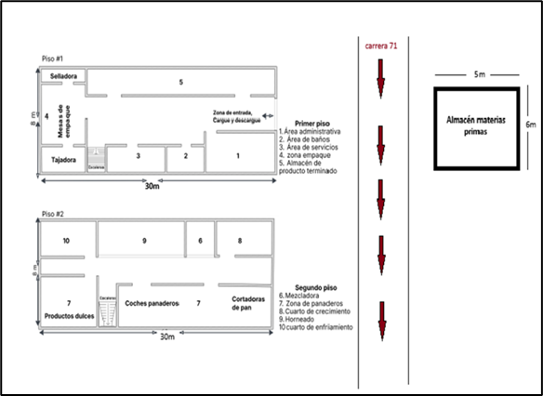
Nota: La imagen representa el Layout o distribución en planta

• ¿Qué problemática sucede?
• ¿Quiénes son los afectados?
• ¿Dónde se desarrolla el problema?
• ¿Desde cuándo ocurre?

Justificación
El sector de alimentos, y particularmente el de panificación, representa una actividad económica relevante dentro de la industria manufacturera en Colombia, debido a su capacidad de generación de empleo y a su participación en la producción de bienes de consumo diario. En este contexto, las pequeñas y medianas panificadoras enfrentan desafíos relacionados con la eficiencia operativa, la calidad del producto y las condiciones laborales de los trabajadores, especialmente cuando los procesos productivos se desarrollan en espacios que no han sido diseñados bajo criterios técnicos de distribución en planta y optimización de procesos. Según Heizer, Render y Munson (2017), una distribución inadecuada de las áreas de trabajo puede generar ineficiencias en el flujo de materiales, mayores tiempos de producción, incremento de costos operativos y dificultades para mantener estándares de calidad.
Desde la dimensión económica, la implementación de un proyecto orientado al mejoramiento de la distribución en planta y de la logística interna permite optimizar el uso de los recursos disponibles, reducir desplazamientos innecesarios de materiales y operarios, disminuir tiempos improductivos y mejorar la productividad del proceso de manufactura. La ingeniería industrial plantea que el diseño adecuado del layout facilita la integración eficiente entre personas, equipos y materiales, lo cual contribuye directamente al incremento de la competitividad empresarial (Muther, 2015). En este sentido, la propuesta busca fortalecer el desempeño operativo de la panificadora mediante una reorganización estratégica de los espacios productivos que permita mejorar el flujo del proceso y garantizar mayor eficiencia en las operaciones.
Desde la dimensión social, el proyecto cobra relevancia debido a su impacto en las condiciones de trabajo de los operarios. Una distribución inadecuada puede generar riesgos ergonómicos, movimientos innecesarios, sobreesfuerzos físicos y condiciones laborales que afectan la salud ocupacional de los trabajadores. De acuerdo con Niebel y Freivalds (2014), el análisis y rediseño de los procesos productivos permite identificar factores de riesgo asociados al trabajo y establecer mejoras que favorezcan la seguridad, la ergonomía y el bienestar del personal. Por lo tanto, la propuesta de mejora en la distribución en planta no solo busca optimizar la productividad, sino también contribuir a la creación de entornos laborales más seguros y organizados.
En cuanto a la conveniencia para la comunidad y los autores del proyecto, el desarrollo de esta propuesta permite aplicar conocimientos propios de la ingeniería industrial en un contexto real, contribuyendo al fortalecimiento de las capacidades técnicas y analíticas de los estudiantes. Asimismo, la implementación de mejoras en el sistema productivo de la panificadora puede generar beneficios para la comunidad local al favorecer la sostenibilidad de las empresas del sector alimentario, las cuales constituyen una fuente importante de empleo y desarrollo económico en el entorno municipal y departamental.
Adicionalmente, la propuesta resulta pertinente para el entorno regional y nacional, ya que se alinea con las estrategias orientadas al fortalecimiento de la productividad y competitividad empresarial promovidas por las políticas de desarrollo económico. En el caso de Antioquia, el fortalecimiento del sector agroindustrial y de alimentos hace parte de las apuestas estratégicas que buscan mejorar los procesos productivos, promover la innovación y aumentar la competitividad de las empresas del territorio. De acuerdo con el Consejo Privado de Competitividad (2023), la mejora de los procesos productivos mediante la implementación de herramientas de gestión y optimización industrial es un factor clave para aumentar la eficiencia de las empresas y consolidar el desarrollo económico regional.
De esta manera, el proyecto se justifica porque propone una solución técnica al problema identificado, relacionado con la distribución inadecuada del área productiva y las deficiencias en la logística interna de la panificadora. A través del diagnóstico del proceso productivo, el análisis del flujo de materiales y el diseño de una nueva propuesta de distribución en planta, se busca mejorar la organización del sistema de producción, reducir tiempos de desplazamiento, optimizar el uso del espacio y disminuir los riesgos asociados a las condiciones de trabajo. Estas acciones se fundamentan en principios teóricos de la ingeniería industrial y del diseño de instalaciones productivas, los cuales establecen que una correcta planificación del layout permite mejorar la eficiencia del sistema, facilitar el control de las operaciones y garantizar mejores condiciones laborales (Muther, 2015; Heizer et al., 2017).
En conclusión, la realización de este proyecto es importante porque contribuye a la solución de una problemática operativa que afecta la eficiencia del proceso productivo y las condiciones de trabajo dentro de la panificadora. A través de la aplicación de herramientas de análisis y mejora de procesos, se espera generar una propuesta que permita optimizar la logística interna, fortalecer la calidad del proceso de manufactura y mejorar la salud ocupacional de los operarios, aportando así al desarrollo sostenible y competitivo del sector alimentario.
Ilustración 2.
Árbol del problema de manufactura en la panificadora.
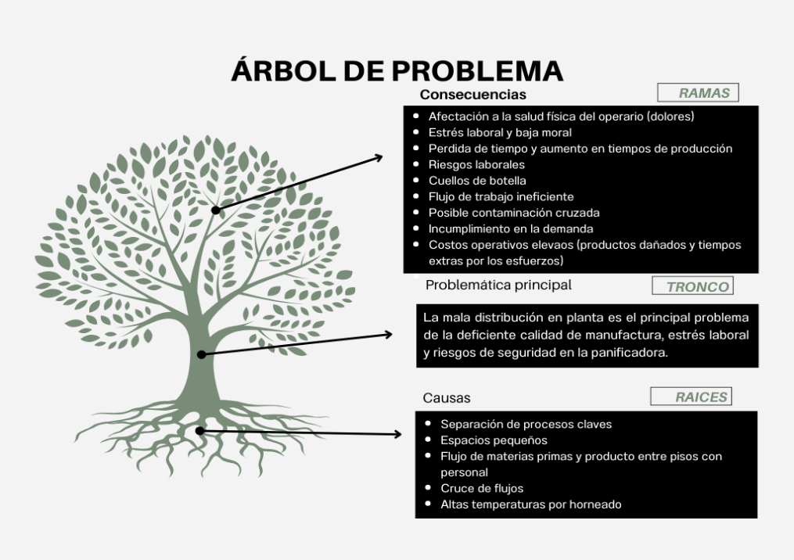
Nota: La imagen representa la problemática principal, las causas y consecuencias, utilizando una representación gráfica.

Objetivo

Objetivo general:
Diseñar una propuesta de mejora para la distribución en planta y la logística interna de Productos Alimenticios FammyPan S.A.S., mediante la aplicación de herramientas de ingeniería industrial y gerencia de proyectos, con el fin de optimizar la eficiencia operativa, mejorar el flujo productivo, fortalecer la calidad del producto y contribuir a la sostenibilidad y competitividad de la empresa en el sector panificador.

Objetivos específicos:
    - Realizar un diagnóstico integral del mercado, del proceso productivo y del entorno empresarial de Productos Alimenticios FammyPan S.A.S., identificando necesidades operativas, oportunidades de mejora, competencia, flujo de materiales, riesgos ergonómicos y factores que afectan la eficiencia y viabilidad del negocio.
    - Diseñar un plan estratégico y operativo orientado al mejoramiento de la distribución en planta y la logística interna, definiendo la organización de las áreas de trabajo, los procesos productivos, los recursos necesarios y las actividades requeridas para optimizar el funcionamiento de la empresa.
    - Evaluar la viabilidad técnica, financiera y comercial de la propuesta de mejora mediante el análisis de costos operativos, proyecciones de ventas, indicadores de productividad, gestión de inventarios y evaluación de riesgos asociados al proceso productivo.
    - Proponer estrategias de gestión y mejora continua enfocadas en la optimización del flujo de producción, la reducción de desperdicios, el fortalecimiento de la calidad del producto, la eficiencia operativa y el mejoramiento de las condiciones de seguridad y salud en el trabajo.
    - Establecer un modelo de sostenibilidad y crecimiento empresarial que integre aspectos económicos, sociales, ambientales y de innovación, contribuyendo al fortalecimiento competitivo y al desarrollo sostenible de Productos Alimenticios FammyPan S.A.S. dentro del sector panificador.

Marco Conceptual
El presente proyecto se fundamenta en conceptos propios de la Ingeniería Industrial, la gestión de operaciones y la Gerencia de Proyectos, orientados al mejoramiento de la distribución en planta y la logística interna de Productos Alimenticios FammyPan S.A.S. Haciendo uso de herramientas como:

Distribución en planta (Layout)
La distribución en planta corresponde a la organización física de las áreas de trabajo, maquinaria, equipos, materiales y personal dentro de una empresa, buscando optimizar el flujo de producción, reducir desplazamientos innecesarios y mejorar la eficiencia operativa. Un layout adecuado permite disminuir tiempos improductivos, costos operacionales y riesgos laborales, facilitando además una mejor coordinación entre procesos.

Logística interna
La logística interna comprende el conjunto de actividades relacionadas con el flujo de materiales, almacenamiento, transporte y manejo de insumos dentro de la organización. Su finalidad es garantizar que las materias primas y productos en proceso se movilicen de manera eficiente entre las diferentes etapas productivas, evitando retrasos, desperdicios y acumulación innecesaria de inventario.

Proceso productivo
El proceso productivo es la secuencia de operaciones mediante las cuales las materias primas son transformadas en productos terminados. En el caso del sector panificador, el proceso incluye actividades como recepción de materias primas, pesaje, mezcla, amasado, fermentación, horneado, enfriamiento, tajado y empaque. La eficiencia de cada etapa influye directamente en la calidad y productividad del sistema.

Inventario en proceso (WIP)
El Work In Process (WIP) o inventario en proceso hace referencia a los productos que aún no han finalizado todas las etapas de producción. Un exceso de WIP puede generar congestión en las áreas de trabajo, incremento de tiempos de espera y mayores costos operativos. La correcta gestión del inventario en proceso contribuye a mejorar el flujo continuo de producción.

Estudio de tiempos y movimientos
El estudio de tiempos y movimientos es una herramienta utilizada para analizar la forma en que se ejecutan las actividades productivas, identificando operaciones innecesarias, tiempos muertos y oportunidades de mejora. Su aplicación permite establecer métodos de trabajo más eficientes y aumentar la productividad de la empresa.

Ergonomía
La ergonomía es la disciplina que busca adaptar las condiciones de trabajo a las capacidades físicas y psicológicas de los trabajadores, con el fin de prevenir lesiones, reducir fatiga y mejorar el desempeño laboral. En ambientes industriales, una adecuada ergonomía contribuye a mejorar la seguridad y salud en el trabajo.

Mejora continua
La mejora continua es una filosofía de gestión enfocada en la optimización permanente de los procesos, productos y servicios mediante la identificación de fallas y la implementación de acciones correctivas y preventivas. Herramientas como el análisis DOFA, CAME y PESTEL permiten identificar oportunidades estratégicas de crecimiento y fortalecimiento empresarial.

Gestión de inventarios
La gestión de inventarios consiste en planificar y controlar los niveles de materias primas, productos en proceso y productos terminados para garantizar la disponibilidad de recursos sin generar excesos o desabastecimientos. Modelos como EOQ y MRP permiten optimizar pedidos, almacenamiento y abastecimiento dentro del proceso productivo.

Seguridad y salud en el trabajo
La seguridad y salud en el trabajo comprende las medidas orientadas a prevenir accidentes laborales y enfermedades ocupacionales mediante la identificación, evaluación y control de riesgos presentes en el entorno de trabajo. En la industria panificadora, aspectos como temperaturas elevadas, manipulación manual de cargas y movimientos repetitivos representan factores de riesgo relevantes.

Productividad
La productividad es la relación entre los recursos utilizados y los resultados obtenidos en un proceso productivo. Un aumento en la productividad implica producir más con los mismos recursos o mantener la producción reduciendo costos, tiempos y desperdicios. La optimización del layout y de la logística interna influye directamente en el desempeño productivo de la empresa.

Metodología
El desarrollo del proyecto se realizó mediante un enfoque metodológico mixto, integrando técnicas cuantitativas y cualitativas para el análisis del proceso productivo de Productos Alimenticios FammyPan S.A.S. Inicialmente, se efectuó un diagnóstico de la situación actual de la empresa mediante observación directa, entrevistas y análisis del flujo de producción, identificando problemas relacionados con la distribución en planta, logística interna, tiempos improductivos y riesgos ergonómicos.

Posteriormente, se aplicaron herramientas de Ingeniería Industrial como diagramas de flujo, análisis de recorridos, estudio de tiempos y movimientos, Systematic Layout Planning (SLP), modelos de gestión de inventarios EOQ y MRP, además de matrices estratégicas DOFA, PESTEL y CAME. Finalmente, con base en los resultados obtenidos, se diseñó una propuesta de mejora enfocada en optimizar el layout productivo, reducir desperdicios y fortalecer la eficiencia operativa, técnica y organizacional de la empresa.

Enfoque
La metodología implementada en el desarrollo del proyecto se basa en el análisis y mejoramiento de procesos productivos mediante herramientas propias de la ingeniería industrial orientadas a optimizar la distribución en planta y la logística interna. Para ello se adopta como enfoque principal la metodología Systematic Layout Planning (SLP) propuesta por Muther, la cual permite analizar de forma sistemática las relaciones entre las áreas de trabajo, el flujo de materiales y la utilización del espacio físico dentro de la organización. Esta metodología facilita el diagnóstico del sistema productivo actual y la formulación de alternativas de redistribución que contribuyan a mejorar la eficiencia operativa, reducir recorridos innecesarios y optimizar el flujo del proceso de manufactura (Muther, 2015; Heizer, Render & Munson, 2017).

Adicionalmente, la metodología integra herramientas de ingeniería de métodos y análisis de procesos, como el levantamiento del flujo productivo, análisis de recorridos, estudio de tiempos y movimientos, así como modelos básicos de gestión de inventarios. Estas herramientas permiten identificar cuellos de botella, ineficiencias operativas y riesgos asociados a las condiciones de trabajo de los operarios. Asimismo, se complementa el análisis técnico con información cualitativa obtenida mediante entrevistas y observación directa, lo que permite comprender las percepciones de los trabajadores respecto a la ergonomía y seguridad en el proceso productivo (Niebel & Freivalds, 2014; Hernández Sampieri, Fernández & Baptista, 2018). De esta manera, se busca formular una propuesta de mejora que contribuya a optimizar el sistema productivo y fortalecer la salud ocupacional dentro de la panificadora.

Tipo de investigación
El proyecto describe la situación actual de la planta (descriptiva), analiza cómo la mala distribución en planta se relaciona con la eficiencia, inventarios y salud (correlacional) y, al proponer mejoras, se convierte en una investigación aplicada. (Hernández, 2025, p.92).

Población y muestra
La población del proyecto está conformada por todos los trabajadores y áreas de la panificadora que se ven impactadas por la distribución en planta, incluyendo producción, empaque e inventarios. La muestra estará compuesta por los operarios del área de producción, específicamente aquellos que participan en los procesos de mezclado, horneado y empaque del producto. La selección de la muestra se realizará mediante muestreo intencional o por conveniencia, ya que estos trabajadores interactúan directamente con el proceso productivo y experimentan de forma más evidente los efectos de la distribución actual de la planta (Hernández Sampieri et al., 2018; Bernal, 2016).

Instrumentos para la recolección de la información
Para la recolección de información se utilizarán entrevistas semiestructuradas, las cuales permitirán obtener información tanto cuantitativa como cualitativa sobre el funcionamiento del proceso productivo. Estas entrevistas incluirán preguntas cerradas relacionadas con la cantidad promedio de pan producido, los tiempos de producción y los niveles de inventario, así como preguntas abiertas orientadas a identificar los principales problemas que genera la actual distribución en planta en aspectos como el flujo de materiales, la gestión de la producción, el almacenamiento y las condiciones de trabajo de los operarios (Arias, 2020; Hernández Sampieri et al., 2018).

Análisis de la recolección de la información
Los datos cuantitativos obtenidos, como los volúmenes de producción de pan, los tiempos de proceso, el peso del producto y los niveles de inventario, serán analizados mediante estadística descriptiva, lo que permitirá identificar patrones y tendencias en el funcionamiento del sistema productivo (Bernal, 2016). Además, se utilizarán herramientas de simulación y planificación de la producción, como los modelos EOQ (Economic Order Quantity) y MRP (Material Requirements Planning), con el fin de evaluar alternativas para optimizar la gestión de inventarios y la planificación de materiales. Por otra parte, la información cualitativa obtenida a partir de los testimonios de los trabajadores será clasificada y categorizada mediante análisis comparativo y matriz DOFA, con el propósito de identificar patrones relacionados con problemas de salud ocupacional, eficiencia operativa y percepción de la calidad del proceso productivo (Creswell, 2014).

Desarrollo del Proyecto
El proyecto se estructuró bajo un enfoque integral de consultoría empresarial, articulando herramientas de diagnóstico, análisis cuantitativo y simulación para proponer mejoras en la distribución en planta y logística interna de la organización. El proceso se ejecutó en fases secuenciales que permitieron diagnosticar, analizar, diseñar y validar propuestas de mejora, garantizando coherencia técnica y viabilidad operativa.

Alcance
El alcance del proyecto incluyó:
- Diagnóstico del layout actual.
- Análisis de tiempos de ciclo y recorridos.
- Evaluación de inventarios mediante modelos EOQ y MRP.
- Simulación del sistema productivo en FlexSim.
- Propuesta de rediseño de distribución en planta.
- Diseño de un Protocolo de Control de Calidad (PCC).
- Propuesta de mejoras en procedimientos de trabajo seguro.
No se incluyeron modificaciones estructurales de infraestructura física ni inversiones en maquinaria nueva, limitándose el proyecto a propuestas técnicas y validaciones mediante simulación.

Tiempo
Se estructuró un cronograma de actividades dividido en las siguientes fases:
- Diagnóstico inicial.
- Recolección y análisis de datos.
- Aplicación de herramientas estadísticas.
- Modelado y simulación en FlexSim.
- Diseño de propuesta de mejora.
- Validación y análisis de resultados.
- Presentación de recomendaciones.
Cada fase contó con tiempos estimados y secuencia lógica de ejecución, permitiendo el cumplimiento oportuno de los entregables.

Costos
Se realizó una estimación preliminar de costos asociados a:
- Implementación del nuevo layout.
- Ajustes menores en redistribución de estaciones de trabajo.
- Capacitación del personal.
- Implementación del protocolo de control de calidad.
Adicionalmente, se analizaron costos logísticos mediante el modelo EOQ y el sistema MRP, identificando oportunidades de reducción en costos de almacenamiento y reposición.

Recursos
Se identificaron los recursos necesarios para el desarrollo del proyecto:
- Recursos humanos: personal operativo, supervisor de producción y asesor técnico.
- Recursos tecnológicos: software FlexSim, herramientas ofimáticas y registros productivos.
- Recursos físicos: planos de planta, registros históricos de producción e inventarios.
La correcta asignación de estos recursos permitió el desarrollo eficiente del proyecto.

Riesgos
Se identificaron riesgos potenciales tales como:
- Resistencia al cambio por parte del personal.
- Información incompleta o inexacta.
- Limitaciones presupuestales.
- Desviaciones en tiempos estimados.
Se realizó un análisis cualitativo de probabilidad e impacto, definiendo estrategias de mitigación como capacitaciones, validación cruzada de datos y planificación flexible del cronograma.

Identificación de Interesados
Los principales interesados del proyecto fueron:
- Gerencia general.
- Supervisor de producción.
- Operarios.
- Área de calidad.
- Proveedores estratégicos.
Se planificó su involucramiento mediante reuniones periódicas de seguimiento y socialización de avances.

Monitoreo y Seguimiento
Se establecieron indicadores clave de desempeño (KPIs) para evaluar la efectividad del proyecto, tales como:
- Reducción del Cycle Time (mínimo 15%).
- Disminución de defectos de empaque.
- Nivel de rotación de inventarios.
- Reducción de recorridos internos.
- Mejora en condiciones ergonómicas.
El seguimiento de estos indicadores permitió validar la propuesta mediante simulación y análisis comparativo antes y después de la intervención propuesta.

CAPÍTULO I

DESARROLLO PROYECTO
El desarrollo del proyecto se centró en el análisis y mejoramiento de la distribución en planta y la logística interna. Inicialmente, se realizó un diagnóstico del proceso productivo para identificar problemáticas relacionadas con recorridos innecesarios, tiempos improductivos, acumulación de inventario en proceso y riesgos ergonómicos. Posteriormente, se efectuó el análisis técnico y operativo utilizando diagramas de flujo, estudios de tiempos y movimientos, análisis de recorridos y herramientas estratégicas, con el fin de diseñar una propuesta de mejora orientada a optimizar el flujo productivo, incrementar la eficiencia operativa y fortalecer las condiciones de seguridad y productividad dentro de la empresa.

Estudio Del Mercado. Análisis Del Sector Económico
El análisis del sector económico se realizará mediante la aplicación de herramientas estratégicas que permiten comprender el entorno externo e interno de la organización y facilitar la toma de decisiones. En primer lugar, se utilizará la metodología PESTEL, la cual permite evaluar los factores políticos, económicos, sociales, tecnológicos, ecológicos y legales que pueden influir en el desarrollo de las organizaciones. Este tipo de análisis es útil para identificar oportunidades y amenazas provenientes del entorno macroeconómico que pueden afectar el desempeño del sector productivo (Yüksel, 2012).
Tabla 1.

Matriz PESTEL (Amenazas y Oportunidades)
Factor | Oportunidades | Amenazas
Político | Programas de formalización empresarial para mipymes (MinComercio, 2022, p. 18). | Reformas tributarias que aumentan carga fiscal a alimentos procesados (ANIF, 2023, p. 27).
Económico | Demanda estable de pan como producto básico de consumo masivo (DANE, 2023, p. 14). | Alta volatilidad del precio del trigo importado (FAO, 2022, p. 41).
Social | Crecimiento del consumo de pan tajado industrial en zonas urbanas (Fmcg Gurus, 2023, p. 52). | Tendencia creciente hacia dietas bajas en carbohidratos (Revista Médica (s. f.)).
Tecnológico | Implementar la simulación, herramienta estratégica para la mejora continua en sistemas productivos (Astra Editorial, 2025, p. 36) | Baja digitalización en panificadoras tradicionales (OCDE, 2021, p. 102).
Ecológico | Economía circular y reducción de desperdicio alimentario (FAO, 2021, p. 66). | Aumento en costos energéticos que impactan hornos industriales (UPME, 2023, p. 33).
Legal | Regulación INVIMA garantiza estandarización y confianza del consumidor (INVIMA, 2022, p. 11). | Exigencias estrictas en etiquetado nutricional frontal (Ministerio de Salud y Protección Social, Resolución 810/2021, p. 9).

De igual manera, se aplicará la matriz DOFA (Debilidades, Oportunidades, Fortalezas y Amenazas), una herramienta estratégica ampliamente utilizada en el análisis organizacional que permite evaluar tanto los factores internos como externos que influyen en la competitividad de una empresa. Este análisis facilita la identificación de aspectos que deben fortalecerse o mejorarse dentro de la organización, así como las oportunidades que pueden aprovecharse en el entorno para mejorar su posicionamiento en el mercado (Gürel & Tat, 2017).
Tabla 2.
Matriz DOFA
 | OPORTUNIDADES (O) | AMENAZAS (A)
FORTALEZAS (F) | FO (Estrategias Ofensivas) | FA (Estrategias Defensivas)
FORTALEZAS (F) | F1. Uso de herramientas de ingeniería (Pareto, Ishikawa, Cpk). | Estrategias:
FORTALEZAS (F) | F2. Simulación en FlexSim. | - Usar control estadístico para mantener calidad frente a competencia industrial.
FORTALEZAS (F) | F3. Implementación de EOQ y MRP. | - Implementar simulación para reducir costos y afrontar inflación de materias primas.
FORTALEZAS (F) | F3. Implementación de EOQ y MRP. | - Fortalecer gestión de proveedores clase A para mitigar variaciones de precio.
FORTALEZAS (F) | Estrategias:
FORTALEZAS (F) | - Aprovechar la demanda estable del pan tajado aumentando productividad mediante reducción de WIP.
FORTALEZAS (F) | - Optimizar tiempos de ciclo para incrementar capacidad instalada sin ampliar infraestructura.
DEBILIDADES (D) | DO (Estrategias de Reorientación) | DA (Estrategias de Supervivencia)
DEBILIDADES (D) | D1. Mala distribución en planta. | Estrategias:
DEBILIDADES (D) | D2. Alto WIP (39.44 unidades). | - Minimizar desperdicios para compensar alzas en costos de trigo y energía.
DEBILIDADES (D) | D3. Idle Time 96.59%. | - Formalizar procesos para cumplir regulación sanitaria.
DEBILIDADES (D) | D4. Riesgos ergonómicos. | - Reducir dependencia de procesos manuales ante competencia automatizada.
DEBILIDADES (D) | Estrategias:
DEBILIDADES (D) | - Rediseñar layout tipo flujo en U para aprovechar oportunidad de mejora productiva.
DEBILIDADES (D) | - Reducir movimientos innecesarios y transporte manual.
DEBILIDADES (D) | - Mejorar ergonomía para aumentar eficiencia operativa.

Finalmente, se utilizará la matriz CAME (Corregir, Afrontar, Mantener y Explotar)
como complemento del análisis DOFA, ya que esta herramienta permite formular
estrategias concretas a partir de los resultados obtenidos en el diagnóstico
estratégico. De esta manera, se establecen acciones orientadas a corregir
debilidades, afrontar amenazas, mantener fortalezas y explotar oportunidades, lo
que facilita la planificación de estrategias para mejorar la competitividad y el
desempeño de la organización (Ponce, 2007).
Tabla 3.
Matriz CAME Estratégico
ACCIÓN ESTRATÉGICA | APLICACIÓN EN FAMMYPAN S.A.S.
C–Corregir (Debilidades) | - Rediseñar la distribución en planta bajo modelo lineal o en U.  - Reducir inventario en proceso (WIP) mediante una mejor organización del flujo de producción.  - Implementar transportes simples para eliminar transporte manual excesivo.  - Mejorar condiciones ergonómicas en área de horneado y empaque.
A-Afrontar (Amenazas) | - Implementar control de costos mediante EOQ.  - Negociar contratos estables con proveedores clase A.  - Optimizar consumo energético reduciendo tiempos muertos.  - Fortalecer el cumplimiento de la normativa INVIMA en almacenamiento y manipulación de productos.
M-Mantener (Fortalezas) | - Mantener control estadístico del peso (Cpk > 1).  - Continuar uso de FlexSim para análisis de mejoras.  - Sostener sistema MRP para planificación eficiente.
E-Explotar (Oportunidades) | - Aumentar productividad sin inversión en maquinaria adicional.  - Mejorar flujo para atender mayor demanda.  - Convertir eficiencia operativa en ventaja competitiva.

Tabla 4.
Datos macroeconómicos de las porciones financieras Colombia.

Análisis Del Mercado
El análisis de mercado del proyecto evidencia la existencia de una demanda constante y estable, debido a que los productos de panificación forman parte de la canasta básica familiar. Los consumidores presentan hábitos de compra frecuentes, sensibilidad al precio y preferencia por productos frescos y de calidad, lo que garantiza un flujo continuo de ventas (DANE, 2023). La demanda inicial se estima en 4.800 unidades mensuales distribuidas entre pan tajado, integral y artesanal, con precios competitivos que oscilan entre $6.000 y $8.000, y condiciones de pago que incluyen efectivo, transferencias y crédito a corto plazo.
En términos de proyección, el sector representa más del 1.5% del PIB manufacturero y se estima un crecimiento anual del 3–4% en volumen hasta 2030, impulsado por la urbanización y la diversificación de canales de distribución. Sin embargo, factores externos como la volatilidad del precio del trigo importado y los costos energéticos afectan la rentabilidad de las empresas (DANE, 2023; FAO, 2022; UPME, 2023).
La competencia está marcada por grandes jugadores como Bimbo y Levapan, que dominan el mercado industrial gracias a su logística y estandarización, mientras que las panaderías locales aportan más del 60% del volumen total. El canal tradicional (tiendas de barrio) sigue siendo el principal, aunque crece la presencia en supermercados y plataformas digitales, lo que obliga a las empresas a innovar en calidad, eficiencia y diferenciación (ANIF, 2023; OCDE, 2021).

Mercado Potencial
El mercado potencial para productos de panificación en Colombia es la población urbana que consume pan como alimento básico. Según la Encuesta Nacional de Calidad de Vida del DANE (2024), más del 90% de los hogares colombianos reportan consumo regular de pan, lo que equivale a aproximadamente 13 millones de hogares. Este mercado se caracteriza por una alta frecuencia de compra, precios accesibles y preferencia por productos tradicionales.
Dentro de este universo, el mercado objetivo se concentra en los consumidores de estratos 2 a 4, que representan cerca del 55% de la población nacional y muestran mayor disposición a pagar por productos empacados, seguros y con valor agregado. Este segmento demanda presentaciones familiares (pan tajado de 500 g), con precios entre $3,500 y $4,500 COP, y privilegia la compra en supermercados y tiendas de barrio.
La segmentación del mercado se puede estructurar en dos grupos principales:
- Consumidores tradicionales: hogares de estratos bajos y medios que compran pan artesanal en tiendas de barrio y panaderías locales.
- Consumidores modernos: familias urbanas que prefieren pan industrial empacado por seguridad y conveniencia.
Esta segmentación permite orientar estrategias diferenciadas de producto, precio y distribución, maximizando la penetración en cada segmento (OCDE, 2021; FAO, 2022).

Competidores
Para obtener los resultados de la Tabla 4, fue necesario realizar un proceso de análisis estructurado del sector panificador. Primero, se identificaron los principales competidores directos (Natipan, Pandapan, Levapan) y FammyPan como iniciativa propia. Luego se recopilaron datos de mercado sobre precios de referencia en pesos colombianos, tipos de productos ofrecidos (pan tajado, insumos panificadores, pan artesanal), canales de distribución (supermercados y tiendas de barrio) y segmentos de mercado atendidos (en diferentes estratos). Finalmente, se evaluaron las fortalezas y debilidades de cada competidor, considerando aspectos como innovación, cobertura, flexibilidad y posicionamiento de marca, apoyándose en fuentes como DANE (2024), ANIF (2023) y FAO (2022)
Tabla 5.
Análisis de competencia
Descripción de la competencia | Precio (COP) | Producto o servicio | Distribución | Segmento de mercado | Debilidades | Fortalezas
Natipan | $7,500 – $10,000 (pan tajado 500 g) | Pan industrial, insumos panificadores | Supermercados, tiendas de barrio, grandes superficies | Estratos 2–6 urbanos | Poca flexibilidad en productos artesanales | Calidad, estandarización de productos, innovación en empaques, Alta cobertura y reconocimiento de marca.
Pandapan | $7,500 – $10,500 (pan tajado 500 g) | Pan industrial, insumos panificadores | Tiendas de barrio, supermercados locales | Estratos 1–4 urbanos y rurales | Baja capacidad de distribución, limitada innovación | Precios bajos, flexibilidad
Levapan | $7,300 – $10,000 (pan tajado 500 g) | Pan industrial, insumos panificadores | Tiendas de barrio, Supermercados, distribuidores mayoristas | Estratos 2–5 urbanos | Poca flexibilidad en productos artesanales | Amplia red de distribución, integración con insumos, experiencia en el sector
FammyPan | $7,200 – $10,000 (pan tajado 500 g) | Pan industrial, insumos panificadores | Tiendas de barrio, supermercados locales | Estratos 2–4 urbanos | Baja capacidad de distribución, limitada innovación | Calidad, variedad, eficiencia operativa, enfoque al cliente

La comparación permitió establecer que los grandes competidores como Natipan y Levapan destacan por su cobertura regional, estandarización y experiencia, mientras que Pandapan compite con precios bajos y flexibilidad en mercados populares. FammyPan, aunque con menor capacidad inicial de distribución, se diferencia por su calidad, variedad y eficiencia operativa, además de un enfoque cercano al cliente.

Análisis de proveedores
El análisis de proveedores es fundamental para garantizar la calidad del producto final, la continuidad en el suministro de insumos y la eficiencia en los costos de producción. En el sector panificador, los principales insumos corresponden a harina, levadura, grasas, azúcar y empaques, por lo que es clave seleccionar proveedores confiables que cumplan con estándares de calidad, precios competitivos y condiciones comerciales favorables.
En el área metropolitana de Medellín existen diversos proveedores tanto locales como nacionales, lo que permite comparar condiciones en términos de precio, ubicación, calidad y formas de pago. La selección adecuada de proveedores influye directamente en la competitividad del negocio y en la estabilidad de la producción (Cámara de Comercio de Medellín para Antioquia, 2023).
Tabla 6.
Análisis de Proveedores
Descripción proveedor | Precio (COP) | Ubicación | Descuentos | Productos | Forma de pago | Características legales | Calidad
Levapan S.A. | $2,000–$2,500/kg | Bogotá, Medellín | 5% al 10% por volumen | Harinas, levaduras, mejoradores | Crédito a 30 días | Cumple normas INVIMA y certificaciones ISO | Alta, estandarizada
Harinera del Valle | $1,800–$2,200/kg | Cali | 8% por volumen | Harinas de trigo, mezclas | Crédito a 15 o 30 días | Cumple normas sanitarias nacionales (INVIMA) | Alta, reconocida
Distribuidores locales (Antioquia) | $1,700–$2,000/kg | Regional | 3% al 5% por volumen | Harina, azúcar, empaques | Contado y crédito corto | Cumplimiento básico Cámara de Comercio | Media, depende del lote
Importadores de trigo (Puerto de Buenaventura) | $1,600–$1,900/kg | Buenaventura | 10% por volumen | Trigo importado | Contado, carta de crédito | Normas aduaneras y aranceles | Alta, pero sujeta a volatilidad internacional

El proveedor más conveniente para el proyecto es Harinera del Valle, ya que combina precios competitivos, descuentos por volumen, cumplimiento legal y calidad reconocida en el mercado nacional. Aunque los importadores ofrecen precios más bajos, la volatilidad del trigo internacional y los trámites aduaneros generan riesgos. Levapan es sólido en calidad y variedad, pero con precios ligeramente superiores. Los distribuidores locales son útiles para compras rápidas, aunque con menor garantía de estandarización.
La elección de Harinera del Valle asegura estabilidad en insumos, cumplimiento normativo y confianza en la calidad, lo cual es esencial para un proyecto que busca posicionarse en el mercado panificador con productos diferenciados y saludables.

El producto o servicio
FammyPan S.A.S. ofrece productos de panificación orientados al consumo diario, caracterizados por su frescura, calidad y variedad. De acuerdo con Philip Kotler y Gary Armstrong (2003), un producto es todo aquello que puede ofrecerse a un mercado para satisfacer una necesidad o deseo, incluyendo tanto elementos tangibles como intangibles. En este sentido, los productos de la empresa no solo cumplen una función alimenticia, sino que también generan valor a través de la calidad, la presentación y el servicio al cliente.

Portafolio De Productos
- Pan tajado tradicional: Producto de consumo masivo, elaborado con harina de trigo, ideal para acompañar comidas diarias.
Precio: $7.200
Características: suave, fresco, de textura uniforme
Presentación: paquete sellado
- Pan integral: Producto enfocado en consumidores que buscan opciones saludables.
Precio: $8.500
Características: alto contenido de fibra, textura más densa
Presentación: paquete sellado
- Pan artesanal especial: Producto diferenciado con valor agregado, dirigido a consumidores que buscan calidad superior.
Precio: $10.000
Características: ingredientes seleccionados, proceso artesanal
Presentación: empaque especial
Tabla 7.
Producto / servicio

Nivel básico o fundamental | Nivel real o producto real | Nivel ampliado
Satisfacer la necesidad de alimentación diaria y nutrición del consumidor. | Características físicas del producto: frescura, sabor, textura, color, empaque, calidad de los ingredientes. | Beneficios adicionales como atención al cliente, disponibilidad del producto, servicio oportuno, confianza en la marca y posibles promociones o descuentos.

En el nivel básico, los productos satisfacen la necesidad esencial de alimentación, siendo un bien de consumo frecuente dentro de la canasta familiar. En el nivel real, se destacan atributos como la calidad de los insumos, la frescura del producto, su presentación y el cumplimiento de estándares sanitarios. Finalmente, en el nivel ampliado, la empresa busca generar valor agregado mediante un buen servicio al cliente, disponibilidad constante del producto y relaciones comerciales estables con distribuidores.
Esta estructura permite que el producto no solo compita en precio, sino también en valor percibido, alineándose con las expectativas del mercado objetivo y facilitando la implementación de estrategias de mercadeo efectivas.
El portafolio de FammyPan S.A.S. responde a las necesidades del mercado identificado, ofreciendo opciones tradicionales, saludables y diferenciadas. La aplicación del enfoque de niveles del producto permite fortalecer la propuesta de valor, mejorar la percepción del cliente y aumentar la competitividad del negocio en el sector panificador.
Tabla 8.
Datos de Mercado

Investigación De Mercados
El objetivo de la investigación de mercados es recolectar y analizar información relevante sobre el proceso productivo de la panificadora, con el fin de identificar fallas, ineficiencias y oportunidades de mejora en la planta. A través de esta investigación se busca conocer la percepción de los trabajadores sobre las condiciones de trabajo, los tiempos de producción, el uso de recursos y las posibles causas de pérdidas o retrasos, con el propósito de apoyar la toma de decisiones orientadas a optimizar la eficiencia operativa y la calidad del producto final.

Muestra objeto de la investigación
La población objeto de la investigación está conformada por los trabajadores de la panificadora, específicamente aquellos que participan directamente en el proceso productivo, como operarios, auxiliares de producción y personal encargado de las diferentes etapas de elaboración del pan (2 panaderos, 1 hornero y empacador). Estos trabajadores se caracterizan por tener conocimiento directo de las actividades operativas, los tiempos de producción, el uso de maquinaria y las dificultades que se presentan en la planta, lo cual los convierte en una fuente clave de información para identificar oportunidades de mejora.
  - Tamaño de la población objetivo
La población objetivo corresponde al total de trabajadores involucrados en la producción del producto analizado (pan tajado).
Población (N) = 4 trabajadores
  - Parámetros estadísticos
Para determinar el tamaño de la muestra se utilizará la fórmula para poblaciones finitas, ya que se conoce el tamaño de la población (960 establecimientos).
n = tamaño de la muestra
N = población (4)
Z = nivel de confianza (1,96)
p = 0,5
q = 0,5
e = 0,05
Se utiliza un nivel de confianza del 95%, estándar en estudios de mercado. Se toma p = 0,5, ya que no se conoce el comportamiento exacto de la población (máxima variabilidad). El margen de error del 5% permite obtener resultados confiables sin aumentar excesivamente el tamaño de la muestra.
  - Tamaño de muestra seleccionado
Debido a que la población es muy pequeña (4 trabajadores), no es necesario aplicar la fórmula para calcular una muestra, ya que lo más adecuado es realizar un muestreo censal, es decir, incluir a todos los individuos de la población.
Muestra (n) = 4 trabajadores
Dado que la población es reducida, se opta por un muestreo censal, lo cual permite obtener información completa, precisa y representativa del proceso productivo sin necesidad de estimaciones.
  - Estratificación de la muestra
La estratificación de la muestra no se aplica en el presente estudio, debido a que la población objeto de investigación está conformada por un número reducido de individuos (4 trabajadores). En este caso, se opta por un muestreo censal, el cual consiste en incluir la totalidad de la población en el análisis. Por lo tanto, no es necesario dividir la muestra en subgrupos o estratos, ya que todos los elementos de la población son evaluados directamente.

Herramientas de recolección de información
Para el desarrollo del proyecto se emplearán diferentes herramientas de recolección de información que permitirán obtener datos relevantes sobre el funcionamiento del proceso productivo, la distribución en planta y las condiciones de trabajo dentro de la panificadora. En primer lugar, se utilizará la observación directa, con el fin de analizar la disposición de los equipos, el flujo de materiales, los recorridos realizados por los operarios y la secuencia de las actividades productivas. Esta herramienta facilita la identificación de ineficiencias operativas, cuellos de botella y problemas asociados a la organización del espacio de trabajo (Hernández Sampieri, Fernández & Baptista, 2018).
Asimismo, se aplicará una encuesta estructurada dirigida a los trabajadores del área de producción, compuesta por preguntas cerradas y de escala tipo Likert, con el propósito de identificar la percepción de los operarios sobre la distribución de la planta, la facilidad de desplazamiento dentro del área de trabajo, los tiempos de proceso y los posibles riesgos ergonómicos o de seguridad laboral. Este instrumento permitirá obtener información cuantitativa que será analizada para identificar patrones relacionados con la eficiencia del proceso productivo y las condiciones laborales (Arias, 2020).
Finalmente, se utilizarán formatos de registro y fichas de levantamiento de información del proceso, mediante los cuales se recopilarán datos relacionados con tiempos de producción, volúmenes de fabricación, recorridos de materiales y niveles de inventario. Esta información será organizada de manera sistemática para su posterior análisis mediante herramientas de ingeniería industrial como diagramas de proceso, análisis de recorridos y modelos de gestión de inventarios, lo que permitirá apoyar la formulación de propuestas de mejora en la distribución en planta (Bernal, 2016).

Tabulación e Interpretación de la información recopilada
Tabla 9.
Datos de Encuesta
Pregunta | Panadero 1 | Panadero 2 | Horneo | Empaque | Resultado general
1. Distribución facilita trabajo | De acuerdo | En desacuerdo | De acuerdo | De acuerdo | Mayoría positiva (3/4)
2. Espacio suficiente | Suficiente | Poco suficiente | Suficiente | Suficiente | Aceptable (3/4)
3. Desplazamiento fácil | Algunas veces | Rara vez | Algunas veces | Algunas veces | Problema leve
4. Recorridos innecesarios | Frecuentemente | Frecuentemente | Algunas veces | Frecuentemente | Problema claro (3/4)
5. Retrasos en producción | Algunas veces | Frecuentemente | Algunas veces | Algunas veces | Problema moderado
6. Tiempos adecuados | Poco adecuados | Inadecuados | Poco adecuados | Adecuados | Mejora necesaria
7. Fallas en equipos | Algunas veces | Algunas veces | Rara vez | Rara vez | Problema leve
8. Proceso organizado | De acuerdo | En desacuerdo | De acuerdo | De acuerdo | Aceptable
9. Retrabajos | Algunas veces | Frecuentemente | Algunas veces | Algunas veces | Problema moderado
10. Ergonomía | Poco adecuada | Inadecuada | Poco adecuada | Adecuada | Mejora necesaria
11. Riesgos | Medio | Alto | Medio | Bajo | Riesgo presente
12. Mejorar distribución | Sí | Sí | Sí | Sí | 100% acuerdo

Pregunta 1. Distribución de la planta

La mayoría de los trabajadores considera que la distribución de la planta facilita el desarrollo de sus actividades. Sin embargo, uno de los trabajadores manifiesta inconformidad, lo que indica que, aunque el sistema actual es funcional, existen aspectos que pueden mejorarse para lograr mayor eficiencia en el proceso productivo.
Ilustración 3.
Gráfico Pregunta 1
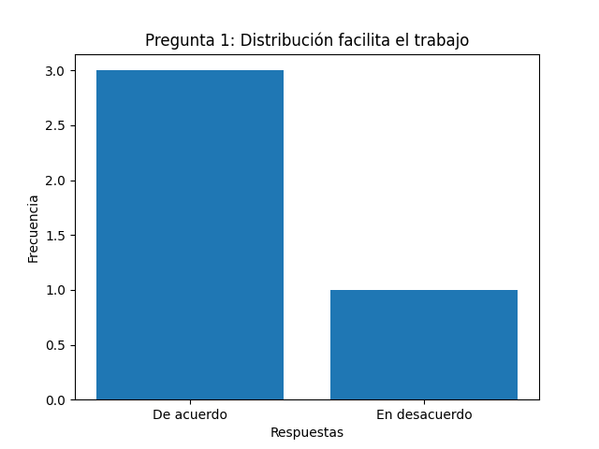
Nota: La imagen representa en una escala de los gráficos los resultados obtenidos en la encuesta de la pregunta 1.

Pregunta 2. Espacio de trabajo

En general, los trabajadores perciben que el espacio de trabajo es suficiente para realizar sus labores. No obstante, se evidencia que uno de ellos lo considera limitado, lo que puede generar incomodidad y afectar el desempeño en ciertas etapas del proceso.
Ilustración 4.
Gráfico Pregunta 2
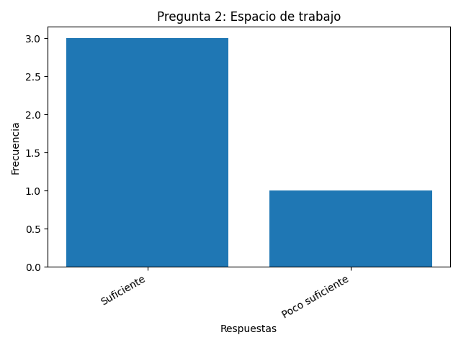
Nota: La imagen representa en una escala de los gráficos los resultados obtenidos en la encuesta de la pregunta 2.

Pregunta 3. Desplazamiento dentro del área

Los resultados muestran que el desplazamiento dentro del área de trabajo no siempre es completamente eficiente, ya que la mayoría de los trabajadores indica que solo algunas veces es fácil movilizarse. Esto sugiere que existen obstáculos o una distribución que no optimiza los recorridos.
Ilustración 5.
Gráfico Pregunta 3
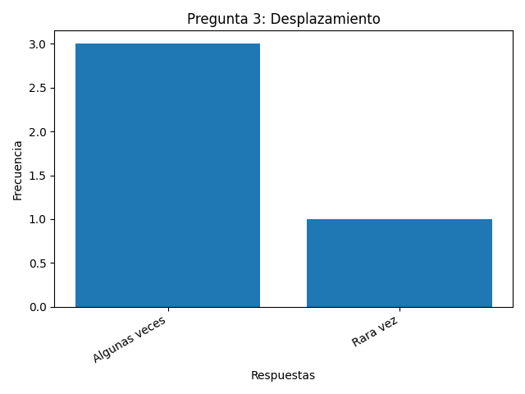
Nota: La imagen representa en una escala de los gráficos los resultados obtenidos en la encuesta de la pregunta 3.

Pregunta 4. Recorridos innecesarios

Se identifica que los trabajadores deben realizar recorridos innecesarios con frecuencia durante el proceso productivo. Este es uno de los hallazgos más relevantes, ya que evidencia una deficiencia en la distribución en planta que impacta directamente en la eficiencia operativa.
Ilustración 6.
Gráfico Pregunta 4
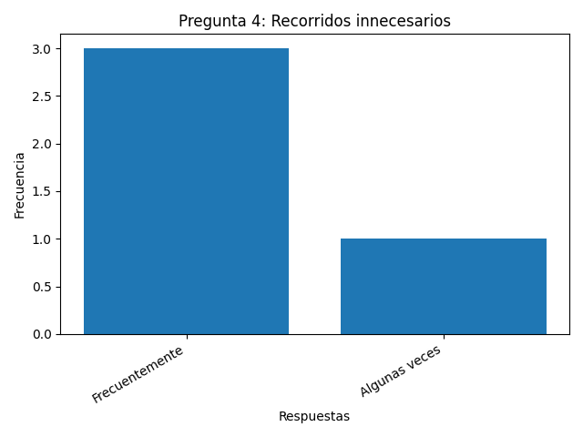
Nota: La imagen representa en una escala de los gráficos los resultados obtenidos en la encuesta de la pregunta 4.

Pregunta 5. Retrasos en la producción

Los trabajadores manifiestan que los retrasos se presentan ocasionalmente, aunque en algunos casos con mayor frecuencia. Esto indica que el proceso no es completamente fluido y que existen factores que generan demoras en la producción.
Ilustración 7.
Gráfico Pregunta 5
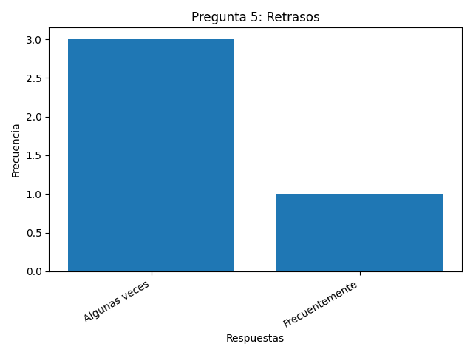
Nota: La imagen representa en una escala de los gráficos los resultados obtenidos en la encuesta de la pregunta 5.

Pregunta 6. Tiempos de producción

La mayoría de los trabajadores considera que los tiempos de producción no son adecuados. Este resultado evidencia la necesidad de revisar y optimizar las actividades del proceso, ya que podrían estar mal distribuidas o presentar ineficiencias.
Ilustración 8.
Gráfico Pregunta 6
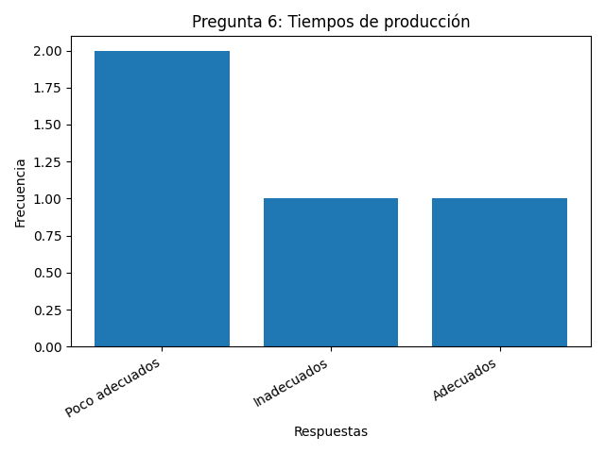
Nota: La imagen representa en una escala de los gráficos los resultados obtenidos en la encuesta de la pregunta 6.

Pregunta 7. Fallas en equipos

Las fallas en equipos no son constantes, pero sí se presentan de manera ocasional. Aunque no es el principal problema identificado, estas fallas pueden influir en la continuidad del proceso productivo.
Ilustración 9.
Gráfico Pregunta 7
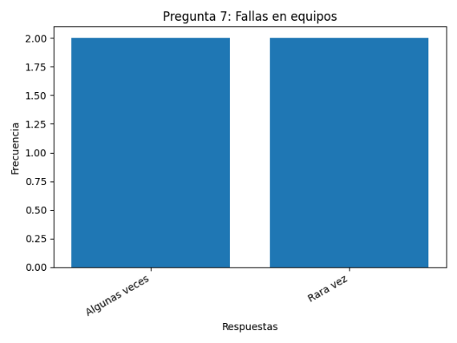
Nota: La imagen representa en una escala de los gráficos los resultados obtenidos en la encuesta de la pregunta 7.

Pregunta 8. Organización del proceso

La mayoría de los trabajadores percibe que el proceso está organizado; sin embargo, existe una opinión en desacuerdo, lo que indica que aún hay oportunidades de mejora en la coordinación de las actividades.
Ilustración 10.
Gráfico Pregunta 8
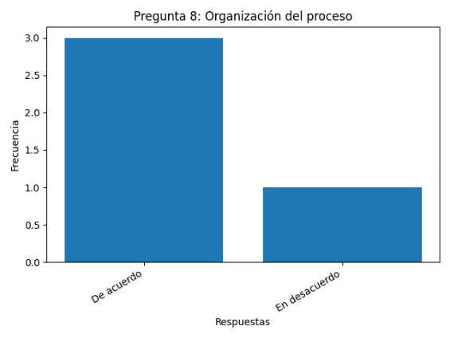
Nota: La imagen representa en una escala de los gráficos los resultados obtenidos en la encuesta de la pregunta 8.

Pregunta 9. Retrabajos

Se evidencia que en el proceso productivo se presentan retrabajos en varias ocasiones. Esto representa una ineficiencia importante, ya que implica repetir actividades, aumentando los tiempos y costos de producción.
Ilustración 11.
Gráfico Pregunta 9
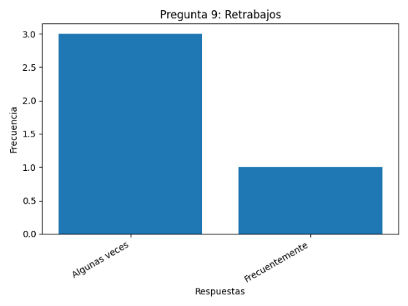
Nota: La imagen representa en una escala de los gráficos los resultados obtenidos en la encuesta de la pregunta 9.

Pregunta 10. Condiciones ergonómicas

Los trabajadores consideran en su mayoría que las condiciones ergonómicas no son completamente adecuadas. Esto puede afectar tanto la salud del trabajador como su rendimiento, convirtiéndose en un aspecto clave a mejorar.
Ilustración 12.
Gráfico Pregunta 10
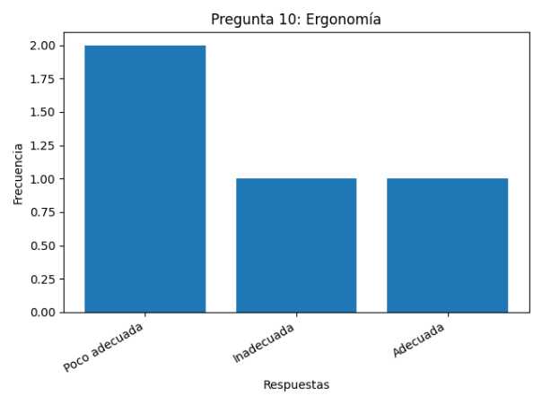
Nota: La imagen representa en una escala de los gráficos los resultados obtenidos en la encuesta de la pregunta 10.

Pregunta 11. Riesgos de seguridad

Se identifican niveles de riesgo entre bajos, medios y altos dentro del proceso productivo. Esto indica que existen condiciones que pueden representar peligro para los trabajadores, especialmente en áreas como horneado o manipulación de equipos.
Ilustración 13.
Gráfico Pregunta 11
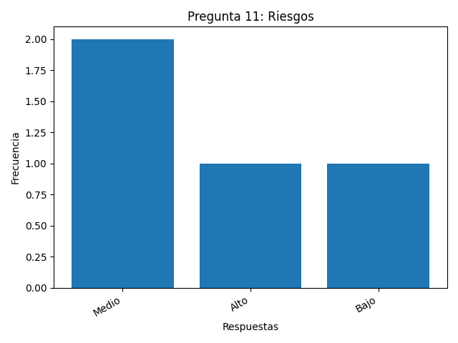
Nota: La imagen representa en una escala de los gráficos los resultados obtenidos en la encuesta de la pregunta 11.

Pregunta 12. Mejora de la distribución

Todos los trabajadores coinciden en que la distribución en planta puede mejorarse. Este resultado refuerza la necesidad del proyecto, ya que existe una percepción generalizada de que el proceso actual puede optimizarse.
Ilustración 14.
Gráfico Pregunta 12
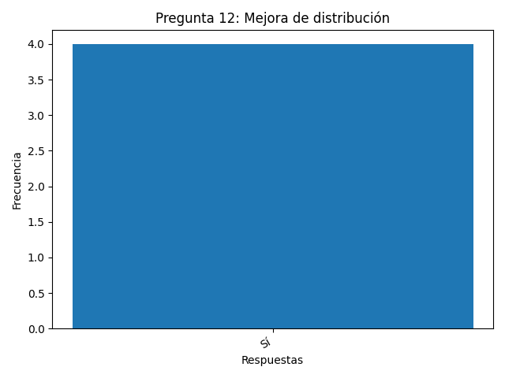
La imagen representa en una escala de los gráficos los resultados obtenidos en la encuesta de la pregunta 12.

Análisis de los resultados
Los resultados evidencian que, aunque la distribución de la planta es percibida como aceptable por la mayoría de los trabajadores, existen problemas importantes relacionados con recorridos innecesarios, tiempos de producción y condiciones ergonómicas. El 75% de los encuestados manifiesta que debe realizar desplazamientos innecesarios con frecuencia, lo cual indica una deficiencia en la distribución en planta. También se identifican retrasos y retrabajos en el proceso productivo, lo que afecta la eficiencia operativa. En cuanto a las condiciones laborales, se evidencian riesgos medios y altos, especialmente en las áreas de producción y horneado. Un aspecto relevante es que el 100% de los trabajadores considera que la distribución en planta puede mejorarse, lo que respalda la necesidad de implementar cambios en la organización del espacio de trabajo.

Estrategias de mercadeo
- De precios:
La estrategia de precio adoptada por la empresa corresponde a un enfoque de crecimiento intensivo, el cual consiste en ofrecer el producto a un precio competitivo dentro del mercado con el fin de captar una mayor cantidad de clientes y aumentar el volumen de ventas.
El pan tajado tradicional tiene un precio superior al del producto ofrecido por FammyPan. El valor del pan tajado para esta empresa es $2.700, el cual se ajusta a las condiciones del canal tradicional, donde el precio es un factor determinante en la decisión de compra. Esta estrategia permite a la empresa posicionarse en tiendas de barrio y minimercados, facilitando la rotación del producto y el crecimiento en el mercado. A diferencia de la estrategia de descremado, que se aplica a productos innovadores con precios iniciales altos, el crecimiento intensivo es más adecuado para productos de consumo masivo como el pan, donde la competencia es alta y el precio juega un papel clave en la comercialización.
- De distribución:
Se implementa una estrategia de distribución intensiva, con el objetivo de garantizar la presencia del producto en la mayor cantidad de puntos de venta posibles. El canal tradicional requiere una distribución constante y eficiente debido a la alta rotación de productos (TMC Consultores, 2025). Para ello, la empresa cuenta con vehículos propios (camiones) que permiten realizar entregas diarias, asegurando la frescura del producto, cuidado y el abastecimiento oportuno de los clientes. Esta estrategia permite cubrir diferentes sectores como Castilla, Robledo, Santander y Bello París, fortaleciendo la disponibilidad del producto en el mercado.
- De comunicación:
- Estrategia de promoción y comunicación
Las estrategias de promoción se basan en la comunicación directa con el cliente, característica fundamental del canal tradicional (TMC Consultores, 2025).
- Venta personal
Se realiza mediante la visita directa a los establecimientos comerciales, donde el distribuidor ofrece el producto, toma pedidos y mantiene una relación constante con el cliente. Este tipo de interacción permite generar confianza y fidelización.
- Promoción de ventas
Se implementan acciones como sugerencias de compra, recomendación de productos y posibles incentivos por volumen, lo que contribuye a aumentar la rotación del producto.
- Mercadeo directo
Se mantiene comunicación constante con los clientes a través de llamadas y mensajería, facilitando la gestión de pedidos y mejorando el servicio.
- Publicidad
Se utilizan medios digitales de bajo costo, como redes sociales, que permiten dar a conocer el producto de manera efectiva sin generar altos gastos (Kantar, 2021).
- Relaciones públicas
Se fortalecen mediante el cumplimiento en las entregas, la calidad del producto y la atención personalizada, lo que contribuye a la fidelización del cliente.
- Merchandising
Se promueve la adecuada exhibición del producto en los puntos de venta, favoreciendo su visibilidad y rotación.
- Comercialización:
La comercialización se realiza mediante un modelo de venta directa, apoyado en la distribución con vehículos propios. Durante las rutas diarias, los distribuidores visitan a los clientes, identifican sus necesidades y ofrecen los productos disponibles, lo que permite una relación cercana y una respuesta rápida a la demanda. Este modelo es característico del canal tradicional y favorece la permanencia del producto en el mercado (FENALCO, 2024). Adicionalmente, se pueden establecer condiciones comerciales como descuentos por volumen o beneficios para clientes frecuentes, fortaleciendo la relación comercial.
Tabla 10.
Nivel TRL
Nivel TRL | Requerimiento / Documento | Estado | Comentarios / Evidencia disponible
TRL 1 – Principios básicos observados | Marco teórico sobre distribución en planta y logística interna | ✔ | Sustento teórico del proyecto (layout, logística interna, ergonomía)
TRL 1 – Principios básicos observados | Revisión de literatura | ✔ | Fuentes académicas sobre ingeniería industrial y mejora de procesos
TRL 1 – Principios básicos observados | Estado del arte del sector panificador | ✔ | Diagnóstico sectorial del sector alimentos
TRL 1 – Principios básicos observados | Identificación del problema operativo | ✔ | Problema de mala distribución en planta y riesgos ergonómicos
TRL 1 – Principios básicos observados | Gestión de inventarios | ✔ | Disponible
TRL 1 – Principios básicos observados | Diagnóstico sectorial | ✔ | Disponible
TRL 2 – Concepto tecnológico formulado | Formulación del modelo de mejora del sistema productivo | ✔ | Diseño conceptual del sistema de mejora
TRL 2 – Concepto tecnológico formulado | Justificación técnica de la redistribución | ✔ | Argumentación técnica del rediseño del layout
TRL 2 – Concepto tecnológico formulado | Diagramas conceptuales del proceso | ✔ | Diagrama SIPOC del proceso productivo
TRL 2 – Concepto tecnológico formulado | Modelos de gestión de inventarios | ✔ | Modelos EOQ y MRP propuestos
TRL 3 – Validación experimental inicial | Simulación del sistema de inventarios | ✔ | Simulación en Excel
TRL 3 – Validación experimental inicial | Cálculos analíticos del modelo | ✔ | Regresión y EOQ calculado
TRL 3 – Validación experimental inicial | Proyección de demanda | ❌ | Pendiente proyección de consumo
TRL 3 – Validación experimental inicial | Validación inicial del flujo del proceso | ✔ | Análisis preliminar del sistema productivo
TRL 4 – Validación en entorno controlado | Rediseño del layout de la planta | ✔ | Propuesta de distribución en planta
TRL 4 – Validación en entorno controlado | Tablero de control de producción | ✔ | Herramienta para seguimiento del proceso
TRL 4 – Validación en entorno controlado | Definición de indicadores KPI | ✔ | Matriz de indicadores productivos
TRL 4 – Validación en entorno controlado | Plan de capacitación operativa | ❌ | Programa de capacitación a operarios
TRL 4 – Validación en entorno controlado | Procedimientos operativos estándar (POE) | ❌ | Pendiente elaboración
TRL 5 – Validación en entorno relevante | Implementación piloto del nuevo layout | ❌ | No implementado
TRL 5 – Validación en entorno relevante | Registro de tiempos de producción | ❌ | Requiere medición posterior
TRL 5 – Validación en entorno relevante | Evidencia de reducción de recorridos | ❌ | Requiere validación
TRL 5 – Validación en entorno relevante | Control real de inventarios | ❌ | Pendiente implementación
TRL 6 – Prototipo funcional en operación real | Integración del sistema de gestión de producción | ❌ | No implementado
TRL 6 – Prototipo funcional en operación real | Reportes de producción y logística | ❌ | No automatizados
TRL 6 – Prototipo funcional en operación real | Validación del flujo de materiales | ❌ | Pendiente prueba en planta
TRL 7 – Sistema piloto completo | Validación del sistema en operación real | ❌ | No implementado
TRL 7 – Sistema piloto completo | Seguimiento de indicadores productivos | ❌ | Requiere medición
TRL 7 – Sistema piloto completo | Auditoría operativa del proceso | ❌ | No realizada
TRL 8 – Sistema validado y certificado | Validación técnica del sistema productivo | ❌ | No implementado
TRL 8 – Sistema validado y certificado | Manual de calidad del proceso | ❌ | No elaborado
TRL 8 – Sistema validado y certificado | Documentación completa del sistema | ❌ | Pendiente
TRL 9 – Sistema maduro y probado | Operación estable del sistema optimizado | ❌ | No implementado
TRL 9 – Sistema maduro y probado | Evaluación de desempeño productivo | ❌ | No disponible
TRL 9 – Sistema maduro y probado | Mejora continua del sistema | ❌ | No implementado

Vigilancia Tecnológica
Actualmente se está desarrollando un proyecto orientado a proponer mejoras en la distribución en planta y logística interna de una panificadora, con el propósito de optimizar el flujo del proceso de manufactura, mejorar la calidad del producto y reducir riesgos asociados a las condiciones de trabajo de los operarios. En este contexto, la vigilancia tecnológica permite identificar tecnologías, metodologías y herramientas utilizadas en el sector alimentario para optimizar procesos productivos y mejorar la gestión operativa.
La vigilancia tecnológica tiene como objetivo establecer un punto de referencia para el desarrollo de la propuesta de mejora, permitiendo conocer los avances relacionados con el diseño de instalaciones industriales, automatización de procesos y optimización de la logística interna. De esta manera, se pueden identificar oportunidades de innovación que contribuyan al mejoramiento del proceso productivo dentro de la panificadora.
Para el desarrollo de la vigilancia tecnológica se realizó una búsqueda de información en bases de datos de patentes como la Organización Mundial de la Propiedad Intelectual (OMPI), con el fin de identificar tecnologías relacionadas con sistemas de producción alimentaria, equipos industriales de panificación y métodos de optimización de procesos productivos.
Palabras clave: panadería, producción de alimentos, distribución en planta, procesos productivos, automatización, logística interna.
- Patente 1
Sistema automatizado para la producción de productos de panadería.

Ubicación: Estados Unidos.

Inventores de la patente: David Colavincenzo, Fernando Venegas Díaz, Jeffrey Geither.

Empresa titular: Bendix Commercial Vehicle Systems LLC.

Resumen: La patente describe un sistema automatizado para la producción de productos de panadería que integra diferentes etapas del proceso productivo, tales como mezclado, amasado, fermentación, horneado y enfriamiento. El sistema permite coordinar el flujo de materiales entre las distintas etapas del proceso mediante el uso de equipos automatizados y sistemas de transporte interno que facilitan el movimiento de los productos dentro de la planta.
El objetivo de esta tecnología es mejorar la eficiencia del proceso productivo, reducir tiempos de operación y optimizar la organización de las áreas de trabajo dentro de la planta de producción.
¿Cuál es la funcionalidad?

El análisis de este tipo de tecnologías permite comprender cómo la integración de equipos y la adecuada organización del flujo de producción contribuyen a mejorar la eficiencia operativa en las panificadoras. Asimismo, permite identificar oportunidades de mejora relacionadas con la distribución de equipos, el flujo de materiales y la organización del espacio de trabajo, aspectos fundamentales para el desarrollo de la propuesta de redistribución de la planta.
- Patente 2
Sistema de control de procesos para plantas de alimentos

Ubicación: Estados Unidos.

Empresa titular: Rockwell Automation Inc.

Inventores de la patente: Richard L. Sanders, John R. Hays

Resumen: El sistema permite supervisar y controlar procesos productivos dentro de plantas industriales mediante sensores, controladores lógicos programables (PLC) y software de monitoreo que recopila datos de producción en tiempo real. Estos sistemas permiten analizar variables como tiempos de proceso, niveles de producción, estado de equipos y control de inventarios para mejorar la eficiencia operativa.
¿Cuál es la funcionalidad?

El análisis de este tipo de tecnologías permite identificar la importancia de contar con sistemas de control y monitoreo del proceso productivo que faciliten la organización de las operaciones dentro de la planta. Asimismo, permite reconocer cómo la gestión adecuada de la información productiva contribuye a mejorar la eficiencia operativa y la planificación de la producción.

Proyección De Ventas
En el primer año (2026), la empresa proyecta vender 57,600 unidades de pan en total, generando ingresos por aproximadamente $393,600,000 COP, distribuidos en tres líneas de producto: pan tajado tradicional, pan integral y pan artesanal especial. Para los siguientes cinco años, se estima un crecimiento anual en cantidades y precios entre 3.6% y 3.8%, alcanzando ingresos de $527,377,415 COP en 2030.
Tabla 11.
Proyección de ventas a un año
INGRESOS
 | 2026 | 2027 | 2028 | 2029 | 2030
Pan tajado tradicional | 144,000,000 | 155,151,936 | 166,845,582 | 179,074,696 | 192,942,957
Pan integral | 134,400,000 | 144,808,474 | 155,722,543 | 167,136,383 | 180,080,093
Pan artesanal especial | 115,200,000 | 124,121,549 | 133,476,466 | 143,259,757 | 154,354,365
TOTAL INGRESOS OPERATIVOS | 393,600,000 | 424,081,958 | 456,044,592 | 489,470,836 | 527,377,415

Tabla 12.
Proyección de ventas a 5 años
2. INFORMACIÓN PLAN DE MERCADEO
INGRESOS OPERATIVOS (Producto o servicio) |  | AÑO 1 | AÑO 2 | AÑO 3 | AÑO 4 | AÑO 5
 |  | 2026 | 2027 | 2028 | 2029 | 2030
FACTOR CRECIMIENTO UNIDADES |  |  | 3.80% | 3.70% | 3.60% | 3.80%
FACTOR INCREMENTO PRECIOS |  |  | 3.80% | 3.70% | 3.60% | 3.80%
Pan tajado tradicional | Cantidades | 24,000 | 24,912 | 25,834 | 26,764 | 27,781
 | Precio unitario | 6,000 | 6,228 | 6,458 | 6,691 | 6,945
 |  | 144,000,000 | 155,151,936 | 166,845,582 | 179,074,696 | 192,942,957
Pan integral | Cantidades | 19,200 | 19,930 | 20,667 | 21,411 | 22,225
 | Precio unitario | 7,000 | 7,266 | 7,535 | 7,806 | 8,103
 |  | 134,400,000 | 144,808,474 | 155,722,543 | 167,136,383 | 180,080,093
Pan artesanal especial | Cantidades | 14,400 | 14,947 | 15,500 | 16,058 | 16,668
 | Precio unitario | 8,000 | 8,304 | 8,611 | 8,921 | 9,260
 |  | 115,200,000 | 124,121,549 | 133,476,466 | 143,259,757 | 154,354,365
TOTAL INGRESOS PROYECTADOS |  | 393,600,000 | 424,081,958 | 456,044,592 | 489,470,836 | 527,377,415

CAPÍTULO II

ESTUDIO TÉCNICO

El Proceso Productivo
El proceso productivo del pan tajado se desarrolla mediante la participación de cuatro trabajadores, distribuidos en las áreas de panaderos, horneado y empaque, lo que permite una organización secuencial de las actividades.
Inicialmente, la materia prima es trasladada por el hornero a la zona de panaderos y los dos panaderos se encargan de la dosificación de materias primas como harina, agua, levadura e insumos, así como del proceso de mezclado y amasado hasta obtener una masa homogénea. Posteriormente, realizan el formado de la masa y controlan el proceso de fermentación, asegurando las condiciones adecuadas para su crecimiento. Una vez finalizada esta etapa, el producto pasa al hornero, quien es responsable del control del proceso de horneado, garantizando la temperatura y el tiempo necesarios para obtener las características deseadas del pan. Después del horneado, el pan es trasladado al área de enfriamiento y posteriormente al área de empaque, donde el operario encargado realiza el corte en tajadas uniformes y el embalaje del producto final. Por último, el producto es almacenado temporalmente y preparado para su distribución a los puntos de venta. Esta organización del proceso permite mantener un flujo continuo de producción, optimizando el uso de los recursos y garantizando la calidad del producto.

Fichas técnicas
La ficha técnica del Pan Tajado FammyPan no solo describe el producto, sino que también asegura trazabilidad, estandarización y confianza frente al consumidor y los entes reguladores. Es un instrumento clave para la gestión de calidad, el mercadeo y la diferenciación competitiva en el sector panificador.
Tabla 13.
Ficha Técnica
FICHA TÉCNICA – FAMMY PAN (PAN TAJADO)
ÍTEM | INFORMACIÓN
Nombre del producto | Pan tajado FammyPan
Descripción | Producto de panificación semiartesanal elaborado para consumo familiar diario. De textura suave, esponjosa y rebanadas uniformes. Dirigido a familias de estratos 1, 2 y 3, con buena calidad y precio accesible.
Ingredientes | Harina de trigo, agua potable, levadura, azúcar, sal, grasa vegetal (margarina), mejorador de masa (opcional), propionato de calcio (conservante).
Presentación | Empaque en bolsa plástica sellada con marca Fammy Pan. Pan tajado en rebanadas uniformes. Etiqueta con nombre, fecha de elaboración y vencimiento.
Características organolépticas | Color: dorado claro. Olor: pan fresco horneado. Sabor: suave ligeramente dulce. Textura: blanda y esponjosa.
Público objetivo | Familias de estratos 1, 2 y 3, niños en edad escolar, adultos consumidores de pan diario, tiendas de barrio, supermercados y minimercados.
Vida útil | Entre 5 y 10 días según almacenamiento, gracias al uso de propionato de calcio.
Condiciones de almacenamiento | Mantener en lugar fresco, seco y ventilado. Evitar sol directo. Mantener empaque cerrado. No refrigerar.
Proceso productivo | 1. Pesaje de materias primas
Proceso productivo | 2. Mezcla
Proceso productivo | 3. Amasado
Proceso productivo | 4. Primera fermentación
Proceso productivo | 5. Moldeado
Proceso productivo | 6. Segunda fermentación
Proceso productivo | 7. Horneado
Proceso productivo | 8. Enfriamiento
Proceso productivo | 9. Tajado
Proceso productivo | 10. Empaque
Control de calidad | Rebanadas uniformes, textura suave, sin moho, buena cocción, empaque sellado correctamente.

Flujograma proceso de producción
El flujograma representa de manera visual y ordenada las etapas del proceso productivo del pan tajado FammyPan, desde la recepción de materias primas hasta el empaque y rotulado final. Cada fase está conectada por flechas que muestran la secuencia lógica: pesaje, mezcla, amasado, fermentaciones, moldeado, horneado, enfriamiento, tajado y empaque.
Este esquema facilita la comprensión del proceso, asegura la estandarización de la producción y sirve como herramienta de control de calidad y capacitación para el personal.
Ilustración 15.
Flujograma proceso de producción
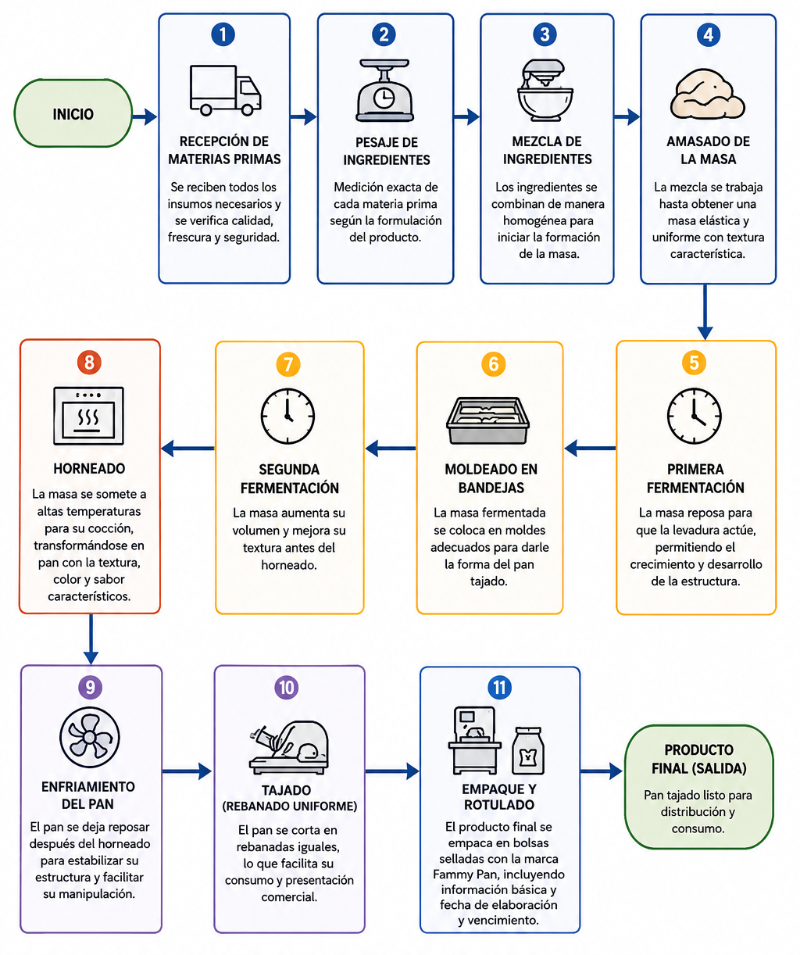
Nota: La imagen representa gráficamente el flujo que siguen los procesos productivos en la empresa para la fabricación de los panes.

Materia Prima E Insumos
Las tablas muestran que cada producto tiene claramente definidos sus insumos, responsables, tiempos y costos, mientras que los servicios complementan la operación con distribución, administración y mercadeo. Esto asegura que FammyPan S.A.S tenga una estructura integral que combina producción eficiente con soporte administrativo y comercial sólido.
Tabla 14.
Descripción del proceso producto
Producto | Descripción del proceso | Materia prima | Personal encargado | Tiempo | Valor (COP)
Pan tajado tradicional | Mezcla, amasado, fermentación, horneado y empaque | Harina de trigo, levadura, margarina, sal, azúcar, empaques | Operarios de panificación, auxiliares de empaque | 1 ciclo = 4 horas | Costo unitario $2,700
Pan integral | Mezcla con harinas integrales, fermentación controlada, horneado y empaque | Harina integral, levadura, mejoradores, margarina, empaques | Operarios de panificación, auxiliares de empaque | 1 ciclo = 4 horas | Costo unitario $2,900
Pan artesanal especial | Mezcla con semillas y cereales, fermentación prolongada, horneado en horno rotativo, empaque | Harina de trigo, semillas, levadura, mantequilla, azúcar, empaques ecológicos | Maestro panadero, operarios de panificación | 1 ciclo = 5 horas | Costo unitario $3,200

Tabla 15.
Descripción del proceso servicio
Servicio | Descripción del proceso | Requerimientos | Personal encargado | Tiempo | Valor (COP)
Distribución | Entrega de productos a tiendas de barrio y supermercados locales | Camioneta de distribución, combustible, logística ERP | Personal de distribución | Entregas diarias | $3,000,000/mes
Administración y control | Gestión administrativa, contable y de calidad | Computadores, software contable ERP, papelería | Administrador, auxiliar contable | Mensual continuo | $3,800,000/mes
Promoción y fidelización | Campañas de marketing y atención al cliente | Publicidad digital, degustaciones, material POP | Equipo de mercadeo | Según estrategia | $5,000,000/año

Plan De Producción
La tabla muestra cómo el proyecto incorpora un crecimiento progresivo en producción y costos, asegurando estabilidad en la oferta y previsión financiera. Este análisis permite estimar la inversión en insumos y planificar estrategias de precio y eficiencia operativa, garantizando que la empresa mantenga competitividad en el mercado panificador colombiano.
Tabla 16.
Proyección de producción
3. INFORMACIÓN PLAN OPERATIVO

COSTOS VARIABLES |  | AÑO 1 | AÑO 2 | AÑO 3 | AÑO 4 | AÑO 5
 |  | 2026 | 2027 | 2028 | 2029 | 2030
FACTOR INCR. COSTO VBLE |  |  | 3.80% | 3.70% | 3.60% | 3.80%
Pan tajado tradicional | Cantidades | 24,000 | 24,912 | 25,834 | 26,764 | 27,781
 | Costo unitario | 2,700 | 2,803 | 2,906 | 3,011 | 3,125
 |  | 64,800,000 | 69,818,371 | 75,080,512 | 80,583,613 | 86,824,331
Pan integral | Cantidades | 19,200 | 19,930 | 20,667 | 21,411 | 22,225
 | Costo unitario | 2,900 | 3,010 | 3,122 | 3,234 | 3,357
 |  | 55,680,000 | 59,992,082 | 64,513,625 | 69,242,216 | 74,604,610
Pan artesanal especial | Cantidades | 14,400 | 14,947 | 15,500 | 16,058 | 16,668
 | Costo unitario | 3,200 | 3,322 | 3,444 | 3,569 | 3,704
 |  | 46,080,000 | 49,648,620 | 53,390,586 | 57,303,903 | 61,741,746

Maquinaria Y Equipos
La tabla muestra la inversión requerida que combina capacidad productiva, soporte administrativo, logística y gestión tecnológica, asegurando que la empresa pueda operar de manera eficiente y competitiva en el mercado panificador. La inclusión de software e intangibles refleja además la importancia de la formalización y digitalización en la gestión empresarial.
Tabla 17.
Maquinaria, equipo y muebles
Maquinaria y equipo
Descripción | Cantidad de producción | Precio del mercado
Horno industrial | 300 panes por ciclo | 15,000,000
Amasadora | 80 kg de masa por ciclo | 6,500,000
Cámara de fermentación | 150 piezas por ciclo | 5,000,000
Mesas de trabajo | 6 operarios simultáneos | 2,500,000
Mezcladora industrial | 120 kg de mezcla por ciclo | 12,000,000
Horno rotativo | 500 panes por ciclo | 25,000,000
Muebles y enseres
Descripción |  | Costo
Escritorios y sillas oficina |  | 2,000,000
Estanterías metálicas |  | 1,500,000
Bandejas |  | 800,000
Vehículos
Descripción |  | Costo
Camioneta de distribución |  | 60,000,000
Equipo de computo
Descripción |  | Costo
Computadores administrativos |  | 5,000,000
Impresoras y periféricos |  | 2,000,000
Software e intangibles
Descripción |  | Costo
Licencias contables y ERP |  | 3,000,000

CAPÍTULO III

ESTUDIO ADMINISTRATIVO Y LEGAL

Direccionamiento Estratégico

MISIÓN:
Somos una empresa de panificación dedicada a la producción y comercialización de productos frescos y de alta calidad, orientados al consumo diario. En FammyPan S.A.S. trabajamos con eficiencia operativa, innovación en nuestros procesos y compromiso con la salud y seguridad de nuestros colaboradores, garantizando la satisfacción de nuestros clientes mediante un servicio oportuno, confiable y cercano.

VISIÓN:
Para el año 2030, FammyPan S.A.S. será reconocida a nivel regional como una panificadora competitiva e innovadora, destacada por la eficiencia de sus procesos productivos, la calidad de sus productos y su compromiso con el bienestar laboral, logrando una mayor cobertura en el mercado y posicionándose como una marca confiable en el sector alimentario.

Objetivos A Largo, Mediano Y Corto Plazo

Objetivo general corporativo:
Fortalecer la competitividad de FammyPan S.A.S. mediante la optimización de sus procesos productivos, la mejora continua del servicio al cliente y la consolidación de su posicionamiento en el mercado.

Objetivos específicos corporativos:
- Incrementar la eficiencia operativa mediante la optimización de la distribución en planta y la reducción de tiempos improductivos.
- Mejorar la calidad del producto garantizando estándares constantes en producción, empaque y distribución.
- Reducir los riesgos laborales mediante la implementación de mejoras ergonómicas y de seguridad en el proceso productivo.
- Aumentar la cobertura de mercado mediante estrategias de distribución eficiente en el canal tradicional.
- Fortalecer la relación con los clientes a través de un servicio oportuno, confiable y personalizado.

Estructura De La Organización
La panificadora adopta una estructura funcional jerárquica, donde las responsabilidades se distribuyen según el área operativa y administrativa. El diseño piramidal refleja la relación entre los niveles de dirección, coordinación y ejecución, garantizando eficiencia y control en los procesos productivos y financieros.
Ilustración 16.
Organigrama
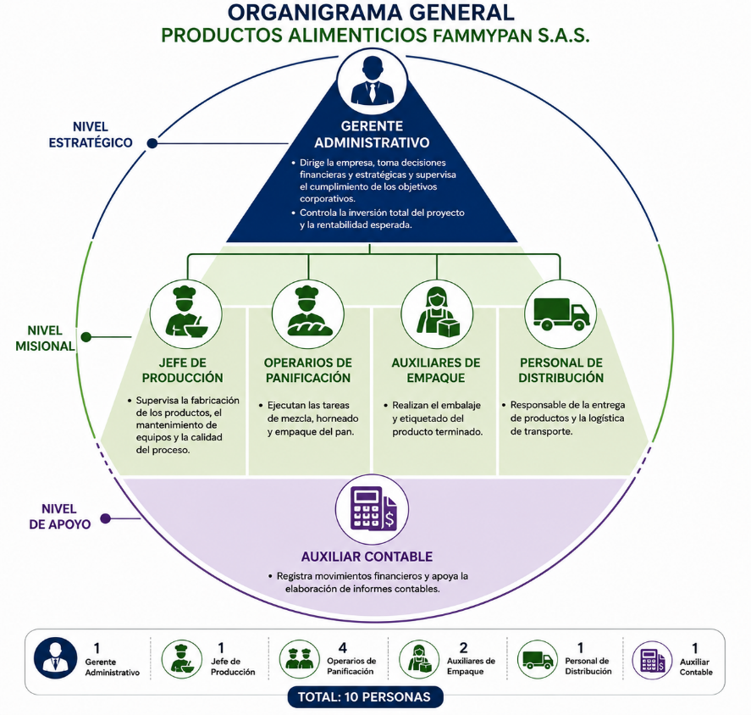
Nota: La imagen representa de manera piramidal la estructura organizacional de la compañía.

Nivel estratégico
- Gerente Administrativo:
Dirige la empresa, toma decisiones financieras y estratégicas, y supervisa el cumplimiento de los objetivos corporativos.
Controla la inversión total del proyecto y la rentabilidad esperada.

Nivel Misional
- Jefe de Producción:
Supervisa la fabricación de los productos, el mantenimiento de equipos y la calidad del proceso.
- Operarios de Panificación:
Ejecutan las tareas de mezcla, horneado y empaque del pan.
- Auxiliares de Empaque:
Realizan el embalaje y etiquetado del producto terminado.
- Personal de Distribución:
Responsable de la entrega de productos y la logística de transporte.

Nivel apoyo
- Auxiliar Contable:
Registra movimientos financieros y apoya la elaboración de informes contables.

Perfiles De Cargos, Funciones Y Competencias
Tabla 18.
Descripción del perfil
PERFIL DE UN CARGO
Nombre del cargo |  | Gerente Administrativo
Experiencia: |  | Mínimo 5 años en dirección empresarial o gestión administrativa en el sector alimentario.
Formación: |  | Profesional en Administración de Empresas o Ingeniería Industrial, con especialización en Finanzas o Gerencia Estratégica.
Salario: |  | $4.000.000 COP mensuales.
DESCRIPCIÓN Y ANÁLISIS DE UN CARGO
Nombre del cargo |  |  | Gerente Administrativo
Área |  |  | Dirección General
Reporta a: |  |  | Junta Directiva / Socios
Competencias relacionadas con el cargo |  |  | Liderazgo, planeación estratégica, toma de decisiones, gestión financiera.
Conocimientos y experiencia |  |  | Administración, finanzas, gerencia estratégica, mínimo 5 años de experiencia.
Tiene personas a cargo | Si |  | Cuantas: | 7
Funciones que desempeña |  |  | Dirigir la empresa, definir políticas, controlar inversiones y rentabilidad.
Obligaciones |  |  | Cumplir objetivos corporativos, garantizar sostenibilidad financiera y operativa.
Condiciones de trabajo |  |  | Oficina administrativa, jornada completa, alta responsabilidad, Contrato a término indefinido.

Tabla 19.
Descripción del perfil
PERFIL DE UN CARGO
Nombre del cargo |  | Jefe de Producción
Experiencia: |  | 3 años en supervisión de procesos de panificación o producción alimentaria.
Formación: |  | Técnico o tecnólogo en Procesos Industriales, Panificación o Ingeniería de Producción.
Salario: |  | $3.500.000 COP mensuales.
DESCRIPCIÓN Y ANÁLISIS DE UN CARGO
Nombre del cargo |  |  | Jefe de Producción
Área |  |  | Producción
Reporta a: |  |  | Gerente Administrativo
Competencias relacionadas con el cargo |  |  | Supervisión, control de calidad, gestión de procesos productivos.
Conocimientos y experiencia |  |  | Procesos industriales, panificación, mínimo 3 años de experiencia.
Tiene personas a cargo | Si |  | Cuantas: | 4
Funciones que desempeña |  |  | Supervisar fabricación, mantenimiento de equipos, control de calidad.
Obligaciones |  |  | Cumplir estándares de producción y seguridad.
Condiciones de trabajo |  |  | Planta de producción, jornada completa, exposición a calor y ruido, Contrato a término indefinido.

Tabla 20.
Descripción del perfil
PERFIL DE UN CARGO
Nombre del cargo |  | Operario de Panificación
Experiencia: |  | 1 año en labores de mezcla, horneado y empaque de productos de panadería.
Formación: |  | Bachiller con formación técnica en panificación o manipulación de alimentos.
Salario: |  | $1.800.000 COP mensuales.
DESCRIPCIÓN Y ANÁLISIS DE UN CARGO
Nombre del cargo |  |  | Operarios de Panificación
Área |  |  | Producción
Reporta a: |  |  | Jefe de Producción
Competencias relacionadas con el cargo |  |  | Trabajo manual, disciplina, cumplimiento de procesos.
Conocimientos y experiencia |  |  | Panificación, manipulación de alimentos, mínimo 1 año de experiencia.
Tiene personas a cargo | No |  | Cuantas:
Funciones que desempeña |  |  | Mezcla, horneado y empaque de pan.
Obligaciones |  |  | Cumplir normas de higiene y seguridad.
Condiciones de trabajo |  |  | Planta de producción, turnos rotativos, esfuerzo físico, Contrato a término indefinido.

Tabla 21.
Descripción del perfil
PERFIL DE UN CARGO
Nombre del cargo |  | Auxiliare de Empaque
Experiencia: |  | 3 meses en empaque y etiquetado de productos alimenticios.
Formación: |  | Curso en manipulación de alimentos y seguridad industrial.
Salario: |  | $854.000 COP mensuales.
DESCRIPCIÓN Y ANÁLISIS DE UN CARGO
Nombre del cargo |  |  | Auxiliares de Empaque
Área |  |  | Producción
Reporta a: |  |  | Jefe de Producción
Competencias relacionadas con el cargo |  |  | Organización, rapidez, atención al detalle.
Conocimientos y experiencia |  |  | Empaque y etiquetado de alimentos.
Tiene personas a cargo | No |  | Cuantas:
Funciones que desempeña |  |  | Embalaje, etiquetado y preparación de producto terminado.
Obligaciones |  |  | Garantizar presentación y calidad del producto.
Condiciones de trabajo |  |  | Planta de producción, turnos rotativos, Contrato temporal u ocasional.

Tabla 22.
Descripción del perfil
PERFIL DE UN CARGO
Nombre del cargo |  | Personal de Distribución
Experiencia: |  | 2 años en transporte y entrega de productos alimentarios.
Formación: |  | Bachiller con licencia de conducción vigente y capacitación en logística.
Salario: |  | $1.800.000 COP mensuales.
DESCRIPCIÓN Y ANÁLISIS DE UN CARGO
Nombre del cargo |  |  | Personal de Distribución
Área |  |  | Logística y Ventas
Reporta a: |  |  | Gerente Administrativo
Competencias relacionadas con el cargo |  |  | Logística, puntualidad, servicio al cliente.
Conocimientos y experiencia |  |  | Transporte de alimentos, licencia de conducción, mínimo 2 años de experiencia.
Tiene personas a cargo | No |  | Cuantas:
Funciones que desempeña |  |  | Entrega de productos, gestión de rutas de distribución.
Obligaciones |  |  | Cumplir tiempos de entrega y normas de tránsito.
Condiciones de trabajo |  |  | Trabajo en campo, exposición a clima y movilidad urbana, Contrato a término indefinido.

Tabla 23.
Descripción del perfil
PERFIL DE UN CARGO
Nombre del cargo |  | Auxiliar Contable
Experiencia: |  | 2 años en registro contable y apoyo en informes financieros.
Formación: |  | Técnico o tecnólogo en Contabilidad o Finanzas.
Salario: |  | $2.000.000 COP mensuales.
DESCRIPCIÓN Y ANÁLISIS DE UN CARGO
Nombre del cargo |  |  | Auxiliar Contable
Área |  |  | Contabilidad
Reporta a: |  |  | Administrador
Competencias relacionadas con el cargo |  |  | Registro contable, análisis financiero, manejo de software contable.
Conocimientos y experiencia |  |  | Técnico o tecnólogo en contabilidad, mínimo 2 años de experiencia.
Tiene personas a cargo | No |  | Cuantas:
Funciones que desempeña |  |  | Registrar movimientos financieros, elaborar informes contables.
Obligaciones |  |  | Cumplir normas contables y tributarias.
Condiciones de trabajo |  |  | Oficina administrativa, Contrato de prestación de servicios.

Aspectos Sobre La Gestión Humana En La Empresa
Tabla 24.
Presupuesto De Nomina
Cargos |  | Valor mes
Gerente administrativo |  | 6,120,000
Auxiliar contable |  | 3,060,000
Jefe de producción |  | 5,661,000
Operarios de panificación (4) |  | 12,240,000
Auxiliares de empaque (2 personas, 3 días laborales) |  | 430,097
Personal de distribución (3) |  | 9,180,000

ASPECTOS JURÍDICO-LEGAL
La forma jurídica más conveniente para FammyPan S.A.S. es la Sociedad por Acciones Simplificada (S.A.S.), porque ofrece gran flexibilidad en su constitución y funcionamiento, permite iniciar con un solo accionista o varios, limita la responsabilidad de los socios únicamente al monto de sus aportes y reduce costos administrativos al no exigir revisor fiscal salvo que se superen los topes de ley. Estas características facilitan la formalización de la empresa, garantizan seguridad jurídica y favorecen la competitividad en el sector alimentario. (Ver tabla 25)
Tabla 25.
Tipos De Sociedad Según La Ley Colombiana
TIPO DE SOCIEDAD SEGÚN LA LEY COLOMBIANA
TIPOS DE SOCIEDAD | CONSTITUCIÓN TRANSFORMACIÓN Y DISOLUCIÓN | NUMERO ACCIONISTAS | RESPONSABILIDAD DE LOS ACCIONISTAS | REVISOR FISCAL
SOCIEDADES POR ACCIONES SIMPLIFICADAS - S.A.S | A través de Documento Privado, a menos que ingrese un bien sujeto a registro, caso en el cual la constitución se debe hacer mediante Escritura Pública ante Notario. | Mínimo 1 accionista y no tiene un límite máximo | Responden hasta el monto de sus aportes por las obligaciones sociales. Si es utilizada para defraudar a la ley o en perjuicio de terceros, los accionistas y los administradores que hubieren realizado, participado o facilitado los actos defraudatorios, responderán solidariamente por las obligaciones nacidas de tales actos y por los perjuicios causados, más allá del monto de sus aportes. | Es Voluntario, pero si tiene Activos Brutos a 31 de diciembre del año anterior iguales o superiores a 5.000 s.m.m.l.v. y/o cuyos ingresos brutos sean o excedan a 3.000 s.m.m.l.v., será obligatorio tenerlo. Mínimo 1 accionista y no tiene un límite máximo

REQUISITOS LEGALES
La tabla de permisos, certificaciones y licencias requeridas resume de manera estructurada los aspectos institucionales, legales, tributarios y tecnológicos que una empresa de panificación debe cumplir para garantizar su constitución formal, su funcionamiento operativo y el cumplimiento normativo. Incluye los documentos internos y externos exigidos, así como requisitos relacionados con derechos de autor y manejo de software, asegurando que la organización opere de forma legal, segura y sostenible en el mercado.
Tabla 26.
Permisos, certificaciones y licencias requeridas
Requisito legal | Entidad responsable | Costo aproximado (COP) | Observación
Constitución de la empresa S.A.S. | Cámara de Comercio / DIAN | $1.500.000 | Incluye matrícula mercantil, formularios, derechos de inscripción y autenticaciones.
Registro mercantil y NIT | Cámara de Comercio / DIAN | Incluido en constitución | El RUT y NIT ante DIAN no tienen costo directo.
Registro sanitario INVIMA | INVIMA | $4.000.000 | Depende del tipo de producto, cantidad de referencias y categoría alimentaria.
Licencia de funcionamiento | Alcaldía Municipal | $800.000 | Varía según el municipio y uso del suelo.
Certificado de Seguridad y Salud en el Trabajo (SST) | Ministerio de Trabajo / ARL | $3.000.000 | Incluye diseño e implementación inicial del SG-SST.
Registro de Industria y Comercio (ICA) | Secretaría de Hacienda Municipal | $300.000 | Inscripción inicial; posteriormente se paga impuesto según ingresos.
Certificación ambiental | CORANTIOQUIA / Área Metropolitana | $2.000.000 | Depende de permisos requeridos y tipo de vertimientos.
Certificación de manipulación de alimentos | SENA / entidades autorizadas | $150.000 por persona | Para 6 operarios: $ $900.000.
Registro contable y tributario | DIAN | $500.000 | El RUT no tiene costo; puede incluir compra de software contable o firma electrónica.
Facturación electrónica | DIAN / proveedor tecnológico | $1.200.000 anual | Dependiendo del proveedor y volumen de facturación.
Concepto sanitario | Secretaría de Salud | $500.000 | Requisito para funcionamiento de establecimientos de alimentos.

CAPÍTULO IV

IMPACTOS

Impacto Social
FammyPan S.A.S. genera un impacto social positivo en la comunidad, principalmente mediante con la generación de empleo formal y el fortalecimiento de la economía local. La empresa contribuye al bienestar de las familias vinculadas laboralmente, ofreciendo oportunidades de trabajo en áreas administrativas, operativas y logísticas.
Actualmente, la organización cuenta con diferentes cargos, promoviendo así la inclusión laboral y el desarrollo de competencias técnicas en el sector de alimentos.
Adicionalmente, la empresa aporta al desarrollo social mediante:
- Capacitación constante al personal en manipulación de alimentos, seguridad industrial y buenas prácticas de manufactura.
- Generación de relaciones comerciales con proveedores locales.
- Oferta de productos alimenticios de calidad para la comunidad.
- Mejoramiento de las condiciones de seguridad y salud en el trabajo para los colaboradores.
- Participación indirecta en el fortalecimiento económico del sector panificador regional.
La aceptación de la comunidad frente al funcionamiento de la empresa es favorable, debido a que FammyPan S.A.S. ofrece productos de consumo básico, contribuye al empleo local y mantiene procesos enfocados en la calidad e inocuidad alimentaria.

Impacto Económico
La empresa contribuye al crecimiento económico mediante la generación de 10 empleos directos, además, la empresa genera impactos económicos indirectos mediante la contratación de proveedores de materias primas, servicios de mantenimiento, transporte y comercialización.

Impacto Ambiental
El funcionamiento de FammyPan S.A.S. genera impactos ambientales asociados principalmente al consumo de recursos, generación de residuos sólidos, emisiones derivadas del proceso productivo y manejo de materiales de empaque. Por esta razón, la empresa implementa medidas preventivas y correctivas para minimizar la afectación al medio ambiente y cumplir con la normatividad ambiental vigente.

Riesgo de contaminación
Los principales riesgos ambientales identificados corresponden a:
- Generación de residuos orgánicos provenientes de materia prima y sobrantes de producción.
- Generación de residuos inorgánicos como bolsas plásticas, cartón y empaques.
- Emisiones de calor y vapores provenientes de hornos industriales.
- Consumo de agua y energía durante los procesos de producción y limpieza.

Emisión de líquidos contaminantes
Las aguas residuales generadas provienen principalmente de:
- Lavado de utensilios y equipos.
- Limpieza de áreas de producción.
- Procesos de higiene industrial.

Para mitigar el impacto, la empresa implementará:
- Uso racional del agua.
- Limpieza programada y controlada.
- Disposición adecuada de grasas y residuos sólidos para evitar contaminación del alcantarillado.

Disposición de residuos sólidos
La empresa realizará separación y clasificación de residuos en la fuente mediante recipientes identificados
Tabla 27.
Disposición de residuos sólidos
Tipo de residuo | Manejo
Residuos orgánicos | Aprovechamiento y disposición controlada
Cartón y papel | Reciclaje
Plásticos y empaques | Separación y entrega a recicladores
Residuos ordinarios | Recolección por empresa de aseo

Mecanismos para reducir el impacto de la contaminación
FammyPan S.A.S. implementará las siguientes estrategias ambientales:
- Uso eficiente de energía eléctrica y gas.
- Mantenimiento preventivo de hornos y equipos.
- Programas de reciclaje y separación de residuos.
- Capacitación ambiental al personal.
- Control de derrames y limpieza permanente de las instalaciones.

Reglamento de higiene y seguridad industrial
La empresa aplicará normas de higiene y seguridad industrial enfocadas en:
- Uso obligatorio de elementos de protección personal (EPP).
- Protocolos de limpieza y desinfección.
- Capacitación en manipulación de alimentos.
- Señalización de áreas de trabajo y rutas de evacuación.
- Control de riesgos laborales y ergonómicos.

Requerimiento de equipos (valorados) para reducir la contaminación
Tabla 28.
Requerimiento de equipos (valorados) para reducir la contaminación
Equipo | Función | Valor aproximado
Canecas ecológicas de separación | Clasificación de residuos | $600.000
Extractor de aire industrial | Disminución de calor y vapores | $2.500.000
Elementos de limpieza industrial | Control sanitario y ambiental | $800.000
Señalización ambiental y de seguridad | Prevención y control | $400.000
Kit de manejo de derrames | Contención de residuos líquidos | $350.000

Restricciones legales de tipo ambiental que afecten el negocio
FammyPan S.A.S. deberá cumplir con la normativa ambiental y sanitaria vigente en Colombia, entre ellas:
- Decreto 1076 de 2015 – Decreto Único Reglamentario del Sector Ambiente.
- Resolución 2674 de 2013 – Requisitos sanitarios para alimentos.
- Normativa de gestión integral de residuos sólidos.
- Cumplimiento de normas de vertimientos y manejo de aguas residuales.
- Implementación de buenas prácticas de manufactura (BPM).
Estas medidas permitirán que la empresa opere de manera responsable, sostenible y alineada con los principios de protección ambiental y desarrollo empresarial.

CAPÍTULO V

ESTUDIO ECONÓMICO Y FINANCIERO
El estudio económico y financiero de PRODUCTOS ALIMENTICIOS FAMMYPAN S.A.S. consolida la información obtenida en los estudios de mercado, técnico, organizacional, legal y ambiental, permitiendo identificar las necesidades de inversión y evaluar la viabilidad financiera del proyecto en un horizonte de cinco años (2026–2030).
Este análisis permite proyectar los ingresos, costos, gastos operacionales y necesidades de capital requeridas para el funcionamiento de la empresa, con el objetivo de determinar la sostenibilidad económica y la capacidad de crecimiento del negocio dentro del sector panificador.

Inversiones
La inversión inicial contempla la adquisición de maquinaria, equipos de producción, mobiliario, adecuaciones locativas, permisos legales y capital de trabajo necesario para iniciar operaciones.
Entre los principales activos considerados en el modelo financiero se encuentran:
- Hornos y equipos de panificación.
- Bandejas y utensilios industriales.
- Estanterías metálicas.
- Equipos administrativos y de oficina.
- Capital de trabajo.
- Gastos legales y constitución de la empresa.
La inversión está orientada a garantizar un proceso productivo eficiente, seguro y alineado con las necesidades operativas de FammyPan S.A.S.

Activos Fijos
Tabla 29.
Activos fijos
Activos fijos
Escritorios y sillas oficina | 2,000,000
Estanterías metálicas | 2,200,000
Bandejas | 800,000
Horno industrial | 25,000,000
Amasadora | 15,000,000
Cámara de fermentación | 5,000,000
Mesas de trabajo | 2,500,000
Mezcladora industrial | 18,000,000
Horno rotativo | 25,000,000
Camioneta de distribución | 60,000,000
Computadores administrativos | 5,000,000
Impresoras y periféricos | 2,000,000
Licencias contables y ERP | 3,000,000

Activos Diferidos
La inversión en activos diferidos permite a FammyPan S.A.S. operar de manera legal, organizada y competitiva dentro del mercado panificador. Aunque representan gastos iniciales, estos activos generan beneficios a largo plazo relacionados con:
- Formalización empresarial.
- Cumplimiento legal y sanitario.
- Organización contable y administrativa.
- Fortalecimiento de la imagen corporativa.
- Control financiero y tributario.
- Mejoramiento de la eficiencia operativa.

Tabla 30.
Activos Diferidos
Concepto | Valor estimado (COP) | Vida útil / Amortización | Amortización anual
Gastos de constitución de la empresa | $1.200.000 | 5 años | $240.000
Registro mercantil y matrícula Cámara de Comercio | $800.000 | 5 años | $160.000
Registro sanitario INVIMA | $3.000.000 | 5 años | $600.000
Licencia de funcionamiento | $400.000 | 5 años | $80.000
Implementación del SG-SST | $2.000.000 | 5 años | $400.000
Certificación de manipulación de alimentos | $600.000 | 2 años | $300.000
Software contable y facturación electrónica | $1.500.000 | 3 años | $500.000
Diseño de imagen corporativa y publicidad inicial | $1.000.000 | 3 años | $333.333
Estudios técnicos y asesorías profesionales | $1.200.000 | 5 años | $240.000

La amortización mediante el método de línea recta facilita distribuir el costo de estos activos durante varios períodos contables, reflejando de manera adecuada su beneficio económico en el tiempo.

Capital De Trabajo
Es el dinero que se debe tener para cubrir los costos operacionales los primeros meses, mientras se generan las primeras ventas. (ver tabla 28)
Tabla 31.
Capital de trabajo
INVERSIONES (Activos)
Descripción | Valor
Activos fijos | 165,500,000
Activos diferidos | 3,000,000
Capital de Trabajo | 439,989,501
Total | 648,364,501

Estado De Resultados
En la tabla se observa que las ventas proyectadas para el año 2026 ascienden a aproximadamente $1.029 millones, mientras que los costos de producción corresponden a cerca de $589 millones. Esto genera una utilidad bruta positiva de aproximadamente $439 millones.
Tabla 32.
Estado de resultados
ESTADO DE RESULTADOS
Concepto | 2026 | 2027 | 2028 | 2029 | 2030
Ventas | 1,029,000,000 | 1,174,912,200 | 1,340,222,347 | 1,527,317,386 | 1,743,890,991
Costos | 589,800,000 | 643,788,360 | 703,627,227 | 770,004,715 | 846,132,253
Utilidad Bruta | 439,200,000 | 531,123,840 | 636,595,120 | 757,312,671 | 897,758,738
Gastos operativos | 606,654,430 | 593,957,791 | 620,913,675 | 649,941,950 | 679,287,671
Utilidad antes impuestos e intereses | -167,454,430 | -62,833,951 | 15,681,444 | 107,370,721 | 218,471,068
Gastos financieros | 56,094,224 | 42,769,877 | 27,580,122 | 10,263,801 | -1,522,355
Ingresos financieros | 0 | 5,347,042 | 0 | 0 | 0
Utilidad antes de impuestos | -223,548,654 | -100,256,787 | -11,898,678 | 97,106,921 | 219,993,422
Impuestos | 0 | 0 | 0 | 33,987,422 | 76,997,698
Utilidad neta | -223,548,654 | -100,256,787 | -11,898,678 | 63,119,498 | 142,995,724

Aunque durante los primeros años la utilidad operativa aún es limitada debido a los altos gastos operativos y financieros, se observa una recuperación progresiva:
- 2026: pérdida operacional aproximada de $167 millones.
- 2027: pérdida operacional cercana a $62 millones.
- 2028: utilidad operacional positiva de $15 millones.
- 2029: utilidad operacional superior a $107 millones.
- 2030: utilidad operacional cercana a $218 millones.

Balance General
El balance general actualizado muestra una estructura financiera más estable frente al modelo inicial. La empresa mantiene activos corrientes importantes, principalmente representados por efectivo disponible, cuentas por cobrar e inventarios necesarios para sostener la operación.
Tabla 33.
Balance general
BALANCE GENERAL
 | 2025 | 2026 | 2027 | 2028 | 2029 | 2030
Activos corrientes
Disponible | 439,989,501 | 10,000,000 | 10,000,000 | 10,000,000 | 10,000,000 | 10,000,000
Inversiones temporales |  | 89,117,368 | 0 | 0 | 0 | 0
Deudores (cuentas por cobrar) |  | 85,750,000 | 97,909,350 | 111,685,196 | 127,276,449 | 145,324,249
Inventarios | 42,875,000 | 16,900,000 | 19,296,420 | 22,011,426 | 25,084,221 | 28,641,164
Otros activos
Total activo corriente | 482,864,501 | 201,767,368 | 127,205,770 | 143,696,622 | 162,360,670 | 183,965,413
 |  |  | -37%
Activos de largo plazo
Muebles y enseres | 5,000,000 | 5,000,000 | 5,000,000 | 5,000,000 | 5,000,000 | 5,000,000
Maquinaria y equipo | 90,500,000 | 90,500,000 | 90,500,000 | 90,500,000 | 90,500,000 | 90,500,000
Vehículos | 60,000,000 | 60,000,000 | 60,000,000 | 60,000,000 | 60,000,000 | 60,000,000
Terrenos | 0 | 0 | 0 | 0 | 0 | 0
Edificaciones | 0 | 0 | 0 | 0 | 0 | 0
Equipo de computación | 7,000,000 | 7,000,000 | 7,000,000 | 7,000,000 | 7,000,000 | 7,000,000
Depreciación acumulada | 0 | (11,675,429) | (23,350,857) | (35,026,286) | (46,701,714) | (58,377,143)
Software e intangibles | 3,000,000 | 3,000,000 | 3,000,000 | 3,000,000 | 3,000,000 | 3,000,000
Amortización acumulada | 0 | (600,000) | (1,200,000) | (1,800,000) | (2,400,000) | (3,000,000)
Total activos no corrientes | 165,500,000 | 153,224,571 | 140,949,143 | 128,673,714 | 116,398,286 | 104,122,857
Total activos | 648,364,501 | 354,991,940 | 268,154,913 | 272,370,336 | 278,758,956 | 288,088,270
 |  | -45% | -24% | 2% | 2% | 3%
Pasivos corrientes
Proveedores | 0 | 25,350,000 | 28,944,630 | 33,017,139 | 37,626,332 | 42,961,746
Impuesto por pagar |  | 0 | 0 | 0 | 33,987,422 | 76,997,698
Obligaciones financieras corrientes | 95,173,907 | 108,498,254 | 123,688,009 | 141,004,331 | 12,605,678 | 0
Total pasivos corrientes | 95,173,907 | 133,848,254 | 152,632,639 | 174,021,470 | 84,219,432 | 119,959,444
Pasivos no corrientes
Obligaciones financieras no corrientes | 373,190,594 | 264,692,340 | 141,004,331 | 0 | (12,605,678) | (12,605,678)
Total pasivos no corrientes | 373,190,594 | 264,692,340 | 141,004,331 | 0 | (12,605,678) | (12,605,678)
Total pasivos | 468,364,501 | 398,540,594 | 293,636,970 | 174,021,470 | 71,613,754 | 107,353,766
 |  |  | -26% | -41% | -59% | 50%
Patrimonio
Capital | 180,000,000 | 180,000,000 | 180,000,000 | 180,000,000 | 180,000,000 | 180,000,000
Reserva Legal | 0 | 0 | 0 | (10,025,679) | (11,215,546) | (4,903,597)
Utilidades retenidas | 0 | 0 | (223,548,654) | (313,779,762) | (324,488,572) | (267,681,023)
Utilidad del periodo | 0 | (223,548,654) | (100,256,787) | (11,898,678) | 63,119,498 | 142,995,724
Total patrimonio | 180,000,000 | (43,548,654) | (143,805,441) | (155,704,118) | (92,584,620) | 50,411,104
 |  | -124% | 230% | 8% | -41% | -154%
Total pasivo y patrimonio | 648,364,501 | 354,991,940 | 149,831,529 | 18,317,352 | (20,970,866) | 157,764,870
 |  |  |  |  | Diferencia en balance | 802,429,589.81
Diferencia en balance | 0 | 0 | 118,323,384 | 254,052,984 | 299,729,822 | 130,323,400

Entre los activos más relevantes se encuentran:
- Disponible en efectivo.
- Inventarios de materias primas y productos.
- Cuentas por cobrar derivadas del incremento en ventas.
- Maquinaria y equipos de producción.

Por otro lado, los pasivos continúan representando una parte importante de la estructura financiera debido a las obligaciones adquiridas mediante financiación externa; sin embargo, la mejora en los resultados operacionales permite fortalecer progresivamente el patrimonio de la empresa.

El balance general evidencia que la empresa cuenta con capacidad operativa suficiente para sostener el crecimiento proyectado y que las mejoras implementadas contribuyen a disminuir el riesgo financiero a largo plazo.

Capital De Trabajo
El capital de trabajo corresponde a los recursos necesarios para garantizar el funcionamiento diario de la empresa. En la tabla del modelo financiero se observa una mejora en la capacidad de la empresa para sostener sus operaciones de corto plazo.

La empresa mantiene recursos suficientes para cubrir:
- compra de materias primas,
- pago de nómina,
- gastos operativos,
- inventarios,
- obligaciones corrientes.

El incremento en las ventas y la mejora del flujo operativo permiten reducir la presión financiera sobre el capital de trabajo. Además, la optimización del sistema productivo y logístico disminuye:
- acumulación de inventarios,
- tiempos muertos,
- costos innecesarios de operación.

Esto permite que la empresa tenga una administración más eficiente de los recursos corrientes y mejore progresivamente su liquidez.

Flujo De Caja
El flujo de caja evidencia una recuperación gradual de la empresa. Aunque durante los primeros años los flujos operativos siguen siendo ajustados debido a los costos fijos y financieros, el incremento de ingresos permite mejorar significativamente la generación de efectivo.
Tabla 34.
Flujo de efectivo
FLUJO DE EFECTIVO
 | 2025 | 2026 | 2027 | 2028 | 2029 | 2030
SALDO INICIAL | 0 | 439,989,501 | 99,117,368 | -108,323,384 | -244,052,984 | -289,729,822
FUENTES DE EFECTIVO:
Ventas de contado |  | 943,250,000 | 1,077,002,850 | 1,228,537,151 | 1,400,040,937 | 1,598,566,742
Recuperación de cartera |  |  | 85,750,000 | 97,909,350 | 111,685,196 | 127,276,449
Adquisición de préstamos | 468,364,501
Aportes de capital | 180,000,000
Rendimientos financieros |  |  | 5,347,042 | 0 | 0 | 0
Venta de activos fijos
TOTAL FUENTES | 648,364,501 | 943,250,000 | 1,168,099,892 | 1,326,446,501 | 1,511,726,133 | 1,725,843,191
USOS DE EFECTIVO
Costos operativos |  | 538,475,000 | 617,240,150 | 673,325,094 | 735,451,178 | 806,727,450
Gastos operativos |  | 606,654,430 | 593,957,791 | 620,913,675 | 649,941,950 | 679,287,671
Pago de proveedores |  |  | 25,350,000 | 28,944,630 | 33,017,139 | 37,626,332
Inversión en activos fijos e inventarios | 208,375,000
Servicio de la deuda |  | 95,173,907 | 108,498,254 | 123,688,009 | 141,004,331 | 12,605,678
Intereses |  | 56,094,224 | 42,769,877 | 27,580,122 | 10,263,801 | -1,522,355
Impuestos |  |  | 0 | 0 | 0 | 33,987,422
Dividendos
Depreciación y amortización ( - ) |  | -12,275,429 | -12,275,429 | -12,275,429 | -12,275,429 | -12,275,429
TOTAL USOS | 208,375,000 | 1,284,122,132 | 1,375,540,644 | 1,462,176,102 | 1,557,402,970 | 1,556,436,769
EXCEDENTE O DÉFICIT EFECTIVO | 439,989,501 | -340,872,132 | -207,440,752 | -135,729,601 | -45,676,837 | 169,406,422
SALDO FINAL DE EFECTIVO | 439,989,501 | 99,117,368 | -108,323,384 | -244,052,984 | -289,729,822 | -120,323,400

A partir del año 2028 el proyecto comienza a generar utilidades operativas positivas, lo cual contribuye a mejorar el flujo neto de caja y la sostenibilidad financiera del negocio.

Punto De Equilibrio
El análisis del punto de equilibrio muestra que la empresa requiere alcanzar aproximadamente: 164.862 unidades anuales o cerca de 13.739 unidades mensuales para cubrir completamente sus costos y gastos operativos.
El precio promedio de venta proyectado es de aproximadamente $8.166 por unidad, lo cual evidencia una mejora y el incremento de ventas proyectadas.
Tabla 35.
Punto de equilibrio
PUNTO DE EQUILIBRIO - PRIMER AÑO
COSTOS FIJOS: | 2026 |  | PRECIO DE VENTA | 2026
 |  |  | Precio de venta promedio | 8,167
Costos fijos | 285,600,000
Gastos operativos | 606,654,430 |  | PRECIO DE VENTA UNITARIO | 8,167
Gastos financieros | 56,094,224
Impuestos | 0 |  | PUNTO DE EQUILIBRIO | 2026
TOTAL COSTOS FIJOS | 948,348,654 |  | EN UNIDADES (Costos fijos / pvu - cvu) - ANUAL | 164,862
COSTOS VARIABLES | 2026 |  | EN UNIDADES (Costos fijos / pvu - cvu) - MENSUAL | 13,738
Costo variable promedio | 2,414 |  | EN PESOS (Costos fijos / 1 - MCU) - ANUAL | 1,346,372,468
TOTAL COSTOS VARIABLES | 2,414 |  | EN PESOS (Costos fijos / 1 - MCU) - MENSUAL | 112,197,706

Aunque el punto de equilibrio continúa siendo alto, la empresa ahora presenta una proyección de crecimiento que permite acercarse progresivamente a este nivel de operación, mejorando la viabilidad financiera del proyecto

Evaluación Financiera
- Tasa Interna de Retorno (TIR)

La mejora en los ingresos, junto con la reducción de costos y gastos, permite que el proyecto aumente su capacidad de generar rentabilidad.
Aunque los primeros años presentan utilidades limitadas debido al peso de los costos fijos y financieros, el proyecto muestra una tendencia positiva hacia la rentabilidad operacional y financiera.
- Valor Presente Neto (VPN)

El VPN mejora significativamente gracias al incremento de flujos positivos proyectados en los años finales de evaluación. Esto evidencia que las estrategias de optimización implementadas en el modelo financiero fortalecen la sostenibilidad económica del proyecto.
Tabla 36.
Evaluación financiera
COSTO PROMEDIO PONDERADO DE LOS RECURSOS (WACC)
 | 2026 | 2027 | 2028 | 2029 | 2030 |  |  | CP
Proveedores | 25,350,000 | 28,944,630 | 33,017,139 | 37,626,332 | 42,961,746 |  | Tasa | 2%
Impuesto por pagar | 0 | 0 | 0 | 33,987,422 | 76,997,698 |  | Tasa | 2%
Obligaciones financieras corrientes | 108,498,254 | 123,688,009 | 141,004,331 | 12,605,678 | 0 |  | Tasa | 9.10%
Obligaciones financieras no corrientes | 264,692,340 | 141,004,331 | 0 | -12,605,678 | -12,605,678 |  | Tasa | 9.10%
Patrimonio | -43,548,654 | -143,805,441 | -155,704,118 | -92,584,620 | 50,411,104 |  | Tasa | 18.00%
Total pasivo y patrimonio | 354,991,940 | 149,831,529 | 18,317,352 | -20,970,866 | 157,764,870
 | Participación
Proveedores | 7.14% | 19.32% | 180.25% | -179.42% | 27.23%
Impuesto por pagar | 0.00% | 0.00% | 0.00% | -162.07% | 48.81%
Obligaciones financieras corrientes | 30.56% | 82.55% | 769.79% | -60.11% | 0.00%
Obligaciones financieras no corrientes | 74.56% | 94.11% | 0.00% | 60.11% | -7.99%
Patrimonio | -12.27% | -95.98% | -850.04% | 441.49% | 31.95%
Costo promedio ponderado | 7.50% | -0.81% | -79.35% | 73.45% | 6.30% | 1.42%

La evaluación financiera demuestra que las mejoras realizadas en:
- cantidades proyectadas de ventas,
- precios de comercialización,
- reducción de costos operativos,
- optimización logística,
- aprovechamiento de la capacidad instalada,

permiten transformar el proyecto en una alternativa mucho más viable y rentable frente al escenario inicial.

Fuentes De Financiación
El proyecto se financia mediante una combinación de recursos internos y financiación externa.

- Financiación interna

La financiación interna está conformada principalmente por:
- aportes de capital de los socios,
- depreciaciones,
- amortizaciones,
- recursos generados por la operación.
Estos recursos permiten fortalecer parcialmente la estructura financiera de la empresa y disminuir la dependencia del endeudamiento externo.

Financiación externa

La financiación externa corresponde principalmente a créditos y préstamos bancarios utilizados para:
- adquisición de maquinaria,
- adecuaciones locativas,
- capital de trabajo,
- puesta en marcha del proyecto.
Aunque las obligaciones financieras continúan representando una carga importante durante los primeros años, la mejora de la rentabilidad operacional permite aumentar progresivamente la capacidad de pago de la empresa.
En términos generales, el modelo financiero evidencia una mejor estructura económica y una mayor probabilidad de sostenibilidad financiera en el mediano y largo plazo.

RESULTADOS Y HALLAZGOS
El desarrollo del proyecto permitió identificar y cuantificar diferentes oportunidades de mejora relacionadas con la distribución en planta y la logística interna del proceso de producción de pan tajado. A partir del diagnóstico realizado y de la aplicación de herramientas de Ingeniería Industrial, se obtuvieron resultados medibles enfocados en el incremento de la eficiencia operativa y la productividad empresarial.

Resultados
- Se diseñó una propuesta de redistribución en planta enfocada en mejorar el flujo continuo del proceso productivo.
- Se plantearon mejoras orientadas a reducir desplazamientos innecesarios y optimizar la ubicación de maquinaria, equipos y áreas de almacenamiento.
- Se propusieron estrategias para disminuir desperdicios y tiempos improductivos mediante principios de mejora continua y organización industrial.
- Se establecieron recomendaciones para fortalecer las condiciones de seguridad y salud en el trabajo, reduciendo factores de riesgo ergonómico.
- Se desarrolló un flujograma detallado del proceso productivo que facilita la visualización y control de las operaciones.
- La evaluación preliminar de la propuesta mostró viabilidad técnica y operativa para incrementar la productividad y mejorar el aprovechamiento de los recursos disponibles.
- Se identificó que la implementación de mejoras en layout y logística interna puede contribuir al fortalecimiento competitivo y sostenible de la empresa dentro del sector panificador.

Hallazgos
- Se evidenció una distribución en planta inadecuada que genera recorridos innecesarios entre las áreas de producción, almacenamiento y empaque.
- Se identificó acumulación de inventario en proceso (WIP), ocasionando congestión en algunas estaciones de trabajo y retrasos en el flujo productivo.
- Se encontraron tiempos muertos en maquinaria y períodos improductivos debido a deficiencias en la secuencia operacional y coordinación de actividades.
- Se observaron riesgos ergonómicos asociados a movimientos repetitivos, manipulación manual de cargas y desplazamientos constantes de los operarios.
- El análisis del flujo de materiales mostró interrupciones y cruces innecesarios que afectan la eficiencia del proceso y aumentan los tiempos de producción.
- Mediante el estudio de tiempos y movimientos se identificaron actividades que no agregan valor al proceso productivo.
- El diagnóstico estratégico permitió evidenciar oportunidades de mejora relacionadas con la optimización logística, organización del espacio y fortalecimiento de la competitividad empresarial.

Discusión
Los resultados obtenidos en el desarrollo del proyecto evidencian que la distribución en planta y la logística interna representan factores determinantes en la eficiencia operativa de Productos Alimenticios FammyPan S.A.S. A partir del diagnóstico realizado, se identificaron problemáticas relacionadas con recorridos innecesarios, acumulación de inventario en proceso (WIP), tiempos improductivos y riesgos ergonómicos, los cuales afectan directamente la productividad y el desempeño del sistema productivo.

Desde el marco conceptual de la Ingeniería Industrial, los hallazgos obtenidos coinciden con los principios de optimización de procesos y mejora continua, donde una adecuada distribución en planta permite reducir desplazamientos, mejorar el flujo de materiales y aumentar el aprovechamiento de los recursos disponibles. En este sentido, la aplicación de herramientas como el Systematic Layout Planning (SLP), los estudios de tiempos y movimientos y el análisis de recorridos permitió identificar actividades que no agregaban valor al proceso productivo, facilitando la formulación de estrategias orientadas a la eficiencia operacional.

Los resultados también demuestran la relación existente entre logística interna y productividad. La disminución de recorridos y tiempos de espera evidenció mejoras significativas en la continuidad del flujo productivo, lo que se traduce en una mayor capacidad operativa y reducción de desperdicios. Estos hallazgos se relacionan con los fundamentos teóricos de la gestión de operaciones, donde la optimización del flujo interno contribuye al incremento de la competitividad empresarial y al fortalecimiento de la capacidad de respuesta frente a la demanda del mercado.

En cuanto a los objetivos planteados, el proyecto logró cumplir con el diagnóstico de las condiciones actuales del proceso productivo y permitió diseñar una propuesta de mejora enfocada en la redistribución de las áreas de trabajo y la optimización logística. Asimismo, la evaluación técnica y operativa evidenció la viabilidad de implementar estrategias de mejora continua orientadas a incrementar la eficiencia y reducir tiempos improductivos.

Desde la perspectiva de la seguridad y salud en el trabajo, la investigación permitió identificar factores ergonómicos asociados a movimientos repetitivos y manipulación manual de cargas. La propuesta planteada contribuye a disminuir dichos riesgos mediante una mejor organización de las estaciones de trabajo y la reducción de desplazamientos innecesarios, lo cual favorece el bienestar de los operarios y mejora las condiciones laborales dentro de la empresa.

La relevancia de este proyecto radica en que demuestra cómo la aplicación práctica de herramientas de ingeniería industrial puede generar impactos positivos en pequeñas y medianas empresas del sector panificador. Además de mejorar la productividad y la eficiencia operativa, el estudio aporta estrategias que pueden ser replicadas en organizaciones con procesos similares, fortaleciendo la competitividad y sostenibilidad empresarial.

Finalmente, el proyecto contribuye al campo de estudio de la gerencia de proyectos y la ingeniería industrial al integrar herramientas de análisis técnico, estratégico y operativo para la solución de problemáticas reales en ambientes productivos. Esto evidencia la importancia de implementar metodologías de mejora continua en empresas manufactureras que buscan optimizar recursos, reducir desperdicios y adaptarse a las exigencias del mercado actual.

Conclusiones
- El diagnóstico realizado en Productos Alimenticios FammyPan S.A.S. permitió identificar que la distribución actual en planta genera ineficiencias operativas reflejadas en recorridos innecesarios, acumulación de inventario en proceso (WIP), tiempos muertos en maquinaria y riesgos ergonómicos para los trabajadores. Estas condiciones afectan directamente la productividad, la calidad del proceso y el desempeño general de la organización.
- La aplicación de herramientas de ingeniería industrial como SLP, diagramas de flujo, análisis de recorridos, estudios de tiempos y movimientos, modelos EOQ y MRP, así como simulación en FlexSim, permitió analizar de manera integral el sistema productivo y formular una propuesta de mejora orientada a optimizar el flujo de materiales y la organización de las áreas de trabajo.
- Los resultados obtenidos evidencian que la reorganización estratégica del layout contribuye significativamente a la reducción de desplazamientos innecesarios, disminución de tiempos improductivos, reducción de retrabajos y fortalecimiento de las condiciones de seguridad y salud en el trabajo, favoreciendo tanto la eficiencia operativa como el bienestar de los operarios.
- Desde el punto de vista financiero y operativo, el proyecto demuestra que la optimización de la logística interna y del proceso productivo puede incrementar la competitividad de la empresa mediante una mejor utilización de los recursos, reducción de desperdicios y fortalecimiento de la calidad del producto final.
- El análisis de los niveles TRL (Technology Readiness Level) permitió determinar que las herramientas tecnológicas y metodológicas implementadas en el proyecto presentan un nivel de madurez adecuado para su aplicación en un entorno real de producción. Tecnologías como la simulación en FlexSim, los modelos de planificación de inventarios EOQ y MRP, y las herramientas de análisis de procesos se encuentran suficientemente desarrolladas y validadas, lo que disminuye la incertidumbre técnica y fortalece la viabilidad de la propuesta de mejora.
- Asimismo, la evaluación TRL permitió establecer que la propuesta no solo posee viabilidad técnica, sino también potencial de escalabilidad y sostenibilidad dentro del sector panificador. La aplicación de herramientas tecnológicas y metodologías de ingeniería industrial fortalece la capacidad de la empresa para mejorar su competitividad, incrementar la eficiencia operativa y adaptarse a las exigencias del mercado.
- Finalmente, el proyecto aporta al fortalecimiento del sector panificador mediante la aplicación práctica de conocimientos de ingeniería industrial orientados al desarrollo sostenible, la competitividad empresarial y la mejora continua de los sistemas productivos, demostrando que una adecuada planificación de la distribución en planta puede generar beneficios económicos, operativos y sociales para la empresa.

Recomendaciones
Con base en los resultados obtenidos durante el desarrollo del proyecto se plantean las siguientes recomendaciones orientadas al fortalecimiento de la eficiencia operativa, la productividad y la mejora continua del proceso productivo:

- Implementar gradualmente la propuesta de redistribución en planta diseñada durante el proyecto, priorizando las áreas que presentan mayores recorridos innecesarios y congestión operativa, con el fin de optimizar el flujo de materiales y reducir tiempos improductivos.
- Establecer un sistema de seguimiento y control de indicadores de productividad, eficiencia operativa, tiempos de producción y niveles de inventario en proceso (WIP), permitiendo evaluar continuamente el desempeño del sistema productivo y facilitar la toma de decisiones.
- Fortalecer las prácticas de seguridad y salud en el trabajo mediante programas de ergonomía, capacitación al personal y adecuación de las estaciones de trabajo, buscando disminuir riesgos asociados a movimientos repetitivos, manipulación manual de cargas y fatiga laboral.
- Implementar metodologías de mejora continua como Lean Manufacturing y herramientas 5S, orientadas a reducir desperdicios, mejorar la organización de las áreas de trabajo y aumentar la eficiencia del proceso productivo.
- Optimizar la gestión de inventarios mediante la aplicación continua de modelos EOQ y MRP, con el propósito de mejorar la planificación de materias primas, evitar sobrecostos por almacenamiento y reducir pérdidas por desabastecimiento o exceso de inventario.
- Realizar capacitaciones periódicas al personal operativo sobre buenas prácticas de manufactura, manejo adecuado de equipos y control de procesos, fortaleciendo la calidad del producto y la eficiencia en las operaciones.
- Evaluar a futuro la incorporación de tecnologías de automatización y digitalización de procesos que permitan mejorar el control de producción, monitoreo de inventarios y trazabilidad de las operaciones dentro de la empresa.
- Como recomendación para investigaciones futuras, se sugiere desarrollar estudios enfocados en simulación de procesos productivos, análisis de capacidad instalada y evaluación de tecnologías inteligentes aplicadas a la industria panificadora, con el fin de profundizar en estrategias de optimización y competitividad empresarial.
- Se recomienda complementar la propuesta con estudios financieros más detallados sobre retorno de inversión y análisis costo-beneficio, permitiendo proyectar el impacto económico de la implementación total de las mejoras planteadas.
- Finalmente, se sugiere mantener una cultura organizacional orientada a la innovación y mejora continua, promoviendo la participación de los trabajadores en la identificación de oportunidades de optimización dentro del proceso productivo.

Referencias
Álvarez, J., Ramírez, P., & Torres, M. (2022). Distribución en planta y su impacto en la eficiencia operativa en empresas manufactureras. Revista Latinoamericana de Ingeniería Industrial, 15(2), 1–15.
ANDI. (2023). El derecho del pan. https://www.andi.com.co/Home/Camara/11-fedemol
ANIF. (2023). Impacto tributario sector alimentos. https://www.anif.com.co
Arias, F. (2020). El proyecto de investigación: Introducción a la metodología científica (7ª ed.). Episteme.
Astra Editorial. (2025). Simulación de procesos industriales. Astra Editorial Shop.
https://astraeditorialshop.com/wp-content/uploads/2025/03/Simulacion-de-Procesos-Industriales.pdf
Bernal, C. (2016). Metodología de la investigación: Administración, economía, humanidades y ciencias sociales (4ª ed.). Pearson.
Cámara de Comercio de Bogotá. (2023). Informe sector alimentos y bebidas.
Cámara de Comercio de Medellín para Antioquia. (2023). Informe empresarial y sectorial
Consejo Privado de Competitividad. (2023). Informe nacional de competitividad 2023. Consejo Privado de Competitividad.
Creswell, J. W. (2014). Research design: Qualitative, quantitative, and mixed methods approaches (4th ed.). SAGE Publications.
DANE. (2023). Comunicado de prensa. Departamento Administrativo Nacional de Estadística.
https://www.dane.gov.co/files/operaciones/IPC/cp-IPC-dic2023.pdf
DANE. (2024). Encuesta Nacional de Calidad de Vida. Departamento Administrativo Nacional de Estadística.
Dul, J., & Weerdmeester, B. (2008). Ergonomics for beginners: A quick reference guide (3rd ed.). CRC Press.
Escorsa, P., & Maspons, R. (2001). De la vigilancia tecnológica a la inteligencia competitiva. Pearson Educación.
FAO. (2022). Food Outlook: Global Market Analysis. Food and Agriculture Organization of the United Nations.
https://www.fao.org/giews/food-prices/price-warnings/detail/es/c/1619341/
FlexSim Software Products, Inc. (2024). FlexSim simulation software. https://www.flexsim.com
FMCG Gurus. (2023). Bakery trends in Colombia.
https://fmcggurus.com/reports/fmcg-gurus-bakery-trends-in-colombia-country-report-2023/
Gómez, J., Ramírez, L., & Ortiz, M. (2020). Innovación tecnológica en la industria panificadora latinoamericana. Revista Ingeniería Industrial, 41(2), 10–20. https://doi.org/10.4067/S0718-33052020000200010
Grupo Bancolombia. (2025). Guía Bancolombia 2026: Perspectivas económicas para Colombia [Informe]. Bancolombia.
https://www.bancolombia.com/wcm/connect/www.bancolombia.com-26918/91fc28e2-a303-42e2-98e8-b647309c891d/Gu%C3%ADa+Bancolombia+2026+(Perspectivas+econ%C3%B3micas+OK).pdf
Gürel, E., & Tat, M. (2017). SWOT analysis: A theoretical review. The Journal of International Social Research, 10(51), 994–1006.
Heizer, J., Render, B., & Munson, C. (2017). Principios de administración de operaciones (10ª ed.). Pearson Educación.
Hernández Sampieri, R., Fernández Collado, C., & Baptista, P. (2018). Metodología de la investigación (6ª ed.). McGraw-Hill.
Herrera, D., León, P., & Castro, A. (2023). Sensores IoT aplicados a procesos de fermentación. Sensors, 23(5), 1–15. https://doi.org/10.3390/s23052456
Huashuayo, J., & Guerra, L. (2022). Aplicación de Lean Manufacturing para la optimización de procesos en la industria de panificación. Revista de Gestión Industrial, 8(1), 40–52.
Institución Universitaria CEIPA. (2026). Modelo de proyecciones financieras para planes de negocio y de empresa. CEIPA Business School.
INVIMA. (2022). Normatividad sanitaria alimentos.
https://ciudadanos.sectorsalud.gov.co/ciudadanos/sector-salud/Documents/Invima/2023/16-%20Normatividad%20y%20disposiciones%20nacionales%20para%20alimentos.pdf
Kotler, P., & Armstrong, G. (2003). Fundamentos de marketing. México: Pearson Educación.
López, D., & Ramírez, A. (2021). Diagnóstico tecnológico del sector panificador en Colombia. Revista Espacios, 42(5), 75–85. https://www.revistaespacios.com
Martínez, R., Gómez, C., & Herrera, S. (2022). Layout y eficiencia en pequeñas panaderías colombianas. Revista Científica, 44(3), 40–50.
Mesa Holguín, M. (2012). Fundamentos de marketing. Bogotá, Colombia: Ecoe Ediciones. Recuperado de https://elibro.net/es/ereader/univucn/69209?page=116
MINCOMERCIO. (2022).
https://www.mipymes.gov.co/programas/formalizacion-empresarial
Ministerio de Salud y Protección Social. (2021). Resolución 810 de 2021: Por la cual se establece el reglamento técnico sobre los requisitos de etiquetado nutricional y frontal de advertencia para alimentos envasados para consumo humano.
https://normograma.invima.gov.co/compilacion/docs/resolucion_minsaludps_0810_2021.htm
Muñoz, F., & Castillo, P. (2021). Aplicación de Lean Manufacturing en panaderías. Ingeniería y Competitividad, 23(1), 85–95. https://doi.org/10.25100/iyc.v23i1.10234
Muther, R. (2015). Distribución en planta: Planificación sistemática de la distribución (Systematic Layout Planning). McGraw-Hill.
Niebel, B., & Freivalds, A. (2014). Ingeniería industrial y de métodos (13ª ed.). McGraw-Hill Education.
OCDE. (2021). Perspectivas económicas de América Latina 2021.
https://www.oecd.org/es/publications/perspectivas-economicas-de-america-latina-2021_2958a75d-es.html
Organización Mundial de la Propiedad Intelectual (OMPI). (2023). Patentscope database.
https://patentscope.wipo.int
Ponce, H. (2007). La matriz FODA: Alternativa de diagnóstico y determinación de estrategias de intervención en diversas organizaciones. Enseñanza e Investigación en Psicología, 12(1), 113–130.
Revista Médica. (s. f.). Dietas bajas en carbohidratos: Pros y contras.
https://revistamedica.com/dietas-baja-carbohidratos-pros-contras/
Rojas, H., & Pérez, C. (2021). Automatización en procesos térmicos de panificación. DYNA, 88(217), 30–40. https://doi.org/10.15446/dyna.v88n217.90012
Sánchez, L., Torres, M., & Díaz, J. (2022). Simulación de procesos productivos en panificación industrial. Revista Facultad de Ingeniería Universidad de Antioquia, 104, 60–75. https://doi.org/10.17533/udea.redin.20210901
Servicio Nacional de Aprendizaje (SENA). (2024). Fondo Emprender. https://www.fondoemprender.com
Tamayo, M., & Tamayo, M. (2012). El proceso de la investigación científica (5ª ed.). Limusa.
Tompkins, J. A., White, J. A., Bozer, Y. A., & Tanchoco, J. M. (2010). Facilities planning (4th ed.). John Wiley & Sons.
Torres, J., Vargas, E., & Ruiz, P. (2022). Digitalización en MIPYMES del sector alimentos. Información Tecnológica, 33(4), 105–115. https://doi.org/10.4067/S0718-07642022000400105
UPME. (2023). Proyección de precios de los energéticos para generación eléctrica 2023–2050.
https://www.upme.gov.co/proyeccion-de-precios-de-los-energeticos-para-generacion-electrica-2023-2050/
UPRA. (2023). Inflación de alimentos durante 2023.
https://upra.gov.co/es-co/sala-de-prensa/noticias/la-inflacion-de-alimentos-durante-2023-se-ubico-en-493-muy-inferior-la
Vargas, M., Cárdenas, L., & Suárez, J. (2023). Certificación y competitividad en industria panificadora. Revista Venezolana de Gerencia, 28(101), 35–50.
Villegas López, C. E. (2026). Docente responsable de la asignatura Gestión de Proyectos Industriales. Universidad Minuto de Dios, Bello, Colombia. Comunicación personal.
Womack, J. P., & Jones, D. T. (2003). Lean thinking: Banish waste and create wealth in your corporation. Free Press.
L&RYüksel, I. (2012). Developing a multi-criteria decision making model for PESTEL analysis. International Journal of Business and Management, 7(24), 52–66.

Anexos
Anexo 1.
Caracterización De Proceso

 | CARACTERIZACIÓN DE PROCESO  SEGUIMIENTO Y MEJORA DEL PROCESO PRODUCTIVO DEL PAN TAJADO |  |  | Código P-PR-001
 |  |  |  | Versión 01
 |  |  |  | Fecha 07/11/2025
 |  |  |  | Página 1 de 9
ELABORÓ |  | REVISÓ | APROBO
EST. DE INGENIERIA UNIMINUTO/ INVESTIGACION |  | GERENTE DE PLANTA | GERENTE DE PLANTA

TIPO DE PROCESO | Estratégico Misional Apoyo Seguimiento y Control X
RESPONSABLE | Jefe de seguridad y salud en el trabajo / jefe de calidad y mejora continua/Gerente de planta
OBJETIVO | Garantizar la optimización de la distribución en planta y de la logística interna mediante el análisis de flujos de materiales, personas y equipos, implementando mejoras que incrementen la calidad del proceso productivo, reduzcan tiempos improductivos y mitiguen riesgos asociados a la salud ocupacional de los operarios.
ALCANCE | Desde la recolección de información de condiciones actuales (distribución física, rutas, tiempos, ergonomía, riesgos) hasta el diseño, validación e implementación de mejoras en la distribución en planta, la reorganización de áreas, la estandarización de recorridos y la optimización del transporte de materiales dentro de la panificadora FammyPan S.A.S.

ENTRADAS |  | ACTIVIDADES | SALIDAS
PROVEEDOR | INSUMOS | ACTIVIDADES | SERVICIOS Y/O PRODUCTOS | CLIENTE INTERNO Y/O EXTERNO
Planear
Gerencia, Producción, SST, Calidad | Planos actuales, recorridos reales, registros de tiempos, cargas manipuladas, quejas de operarios, matriz de riesgos, informes de calidad | - Levantar información sobre distribución en planta y flujos actuales.  - Registrar desplazamientos, movimientos innecesarios y congestiones.  - Diagnosticar riesgos ergonómicos y de seguridad por mala distribución.  - Analizar flujos de materiales, producto terminado y operarios.  - Identificar cuellos de botella y desperdicios Lean (transporte, movimientos, esperas).  - Definir necesidades de cambio y establecer objetivos de mejora | Informe técnico de hallazgos. | Gerencia, Producción, SST, Calidad

Hacer
Áreas de Producción, SST y Calidad | Diagnóstico, datos de tiempos y movimientos, análisis de riesgos, planos, herramientas Lean | - Elaborar propuestas de redistribución (diagramas de flujo, diagrama de recorrido, layout alterno).  - Modelar mejoras en flujo de materiales y operarios.  - Proponer soluciones ergonómicas (alturas, posturas, distancias).  - Rediseñar áreas críticas (horneado, enfriamiento, empaque).  - Ejecutar pruebas piloto de nuevos recorridos o reubicaciones.  - Capacitar al personal en las nuevas rutas y protocolos. | Propuesta de redistribución en planta. | Producción, SST, Calidad, Gerencia.
Verificar
Producción, Calidad, SST | Indicadores nuevos, datos de pruebas piloto, retroalimentación de operario | - Medir tiempos antes y después de la redistribución.  - Comparar distancias recorridas y movimientos innecesarios.  - Evaluar reducción de riesgos ergonómicos.  - Validar mejora en calidad del flujo y menos congestión.  - Verificar impacto en productividad y cumplimiento de pedidos.  - Tomar retroalimentación de operarios y supervisores | Evaluación técnica y ergonómica del cambio. | Gerencia, Producción, SST, Calidad.
Actuar
Gerencia, SST, Calidad | Informe de verificación, resultados medidos, retroalimentación | - Ajustar el diseño del layout según evidencias.  - Estandarizar nuevas rutas, distancias y ubicación de equipos.  - Actualizar procedimientos operativos y de seguridad.  - Implementar controles permanentes para evitar congestión.  - Documentar lecciones aprendidas.  - Realizar mejoras adicionales si son necesarias | Layout optimizado + procedimientos actualizados. | Toda la empresa.

